C++之父：本贾尼Bjarne

练习手写具体函数

# 数据类型和语句

## 基本数据类型

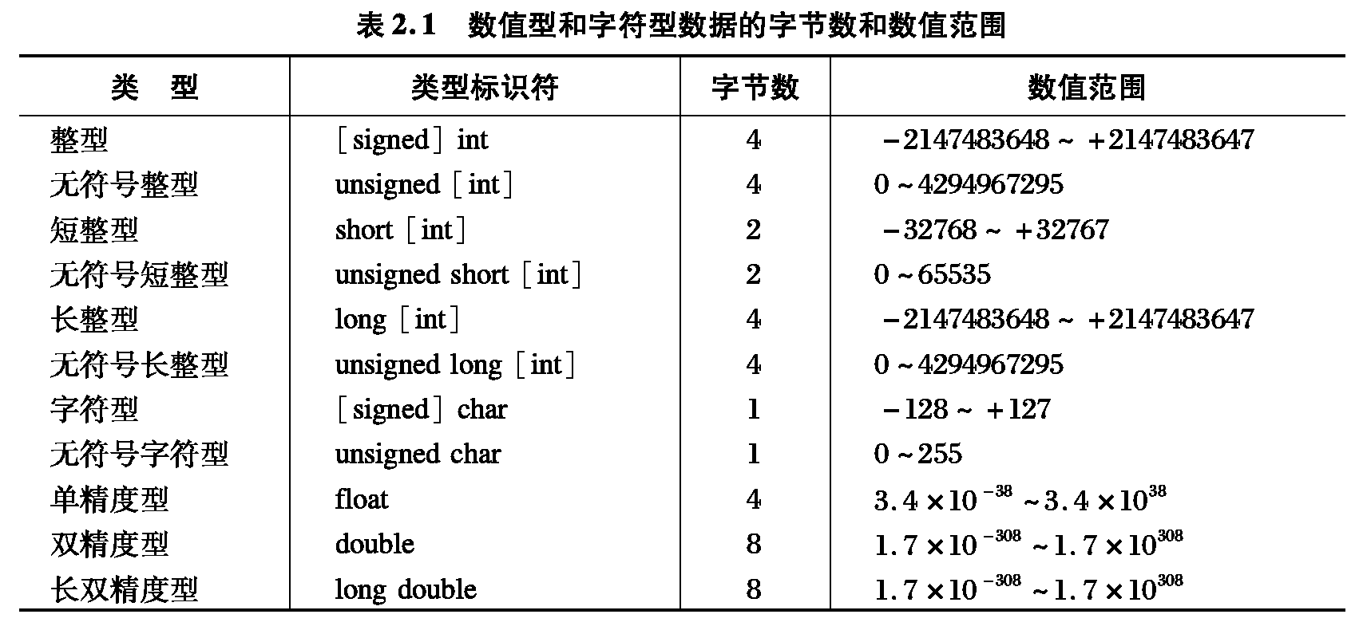

注意：

unsigned 无符 号数，非负数

char是一个字 节，不支持汉字

C/C++规定，long不短于int, int不短于short，实际长度由编译器决定

### sizeof运算其字节长度

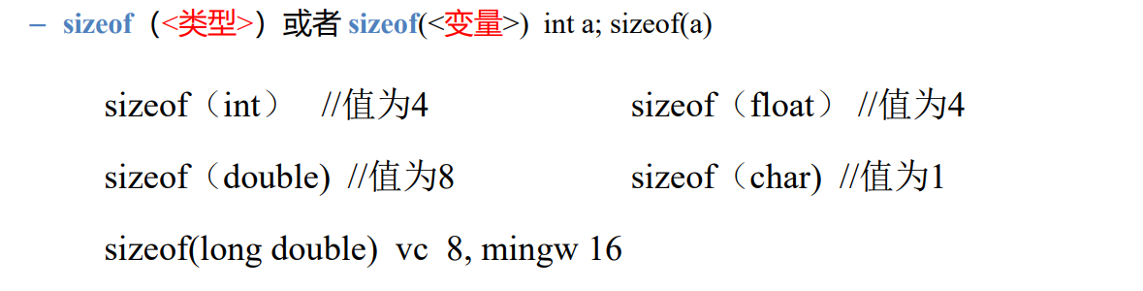

注意：**​long的长度**​：

* 标准规定：long的长度至少为32位（即至少4字节），且不小于int的长度。

**long long的长度**​：

* + 标准规定：long long的长度至少为64位（即至少8字节）。

**long double的长度**：

* + 标准规定：long double的长度至少与double相同（double通常是IEEE 754双精度浮点数，8字节）。

### 常量：

在程序运行过程中，其值一直保持不变的量。

**1. ​整数常量​**

* ​**十进制**​：直接书写，如 30（默认类型为 int）。
* ​**八进制**​：以 0 为前缀，如 030（十进制值为 24）。
* ​**十六进制**​：以 0x 或 0X 为前缀，如 0x30（十进制值为 48）。
* ​**后缀修饰**​：
  + u 或 U：表示无符号（unsigned），如 30u。
  + l 或 L：表示 long，如 30L。
  + ll 或 LL：表示 long long，如 30LL。
  + 组合使用：如 30ul（unsigned long）。

**2. ​实数常量（浮点数）​​**

* ​**十进制形式**​：
  + 常规写法：23.0、24.5（默认类型为 double）。
  + 省略小数点前的数字：.5（等价于 0.5）。
* ​**指数形式**​：
  + 格式：尾数E指数 或 尾数e指数，如 23E2（2300.0）、145e-2（1.45）。
  + 指数必须为整数，尾数可为整数或小数。
* ​**后缀修饰**​：
  + f 或 F：表示 float，如 3.14f。
  + l 或 L：表示 long double，如 3.567891L。（小数后面加L是long double，整数后面加L是long）

**3. 字符常量：**

**基本形式​**

* ​**普通字符**​：'A'、'0'、'#' 等。
* ​**转义字符**​：以反斜杠 \ 开头，表示特殊字符（如换行符 '\n'、制表符 '\t'）。
* ​**普通字符常量无法表示汉字**​（如 '我' 是错误写法）。
* ​**宽字符（wchar_t）​**​：需加前缀 L，例如：

**cpp**

wchar_t ch = L'我'; *// 宽字符常量*

* 每个字符常量占用 ​**1字节（8位）​**，存储的是该字符的 ​**ASCII码值**。
  + 例如：'A' 的ASCII码为 65，存储为二进制 01000001。

#### 需要记忆的ASCII码

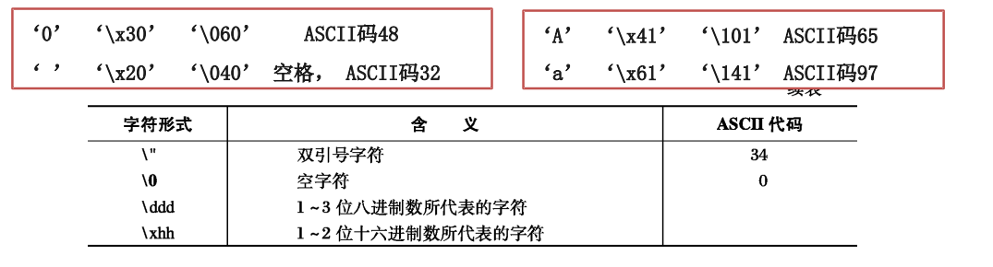

#### 转义字符的记忆

**\n \t \\ \’ \”**

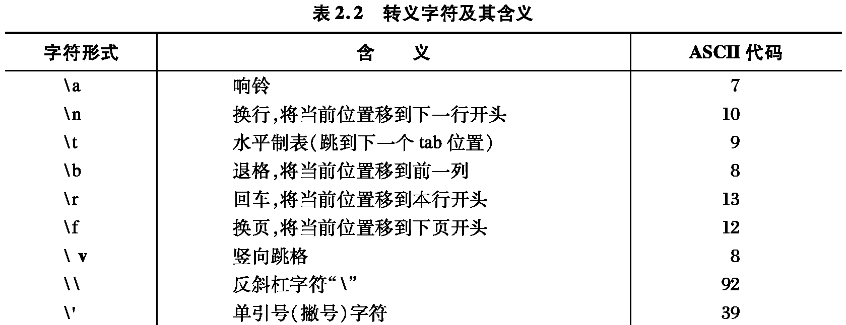

**4. 字符串常量：**

**用“”界定。**

**• 对于标准C（不是C++），标准类库没有string，字符串在内存中以字符数组存放，并且以‘\0’结束。 字符串的组织方式，开发人员必须要知道。**

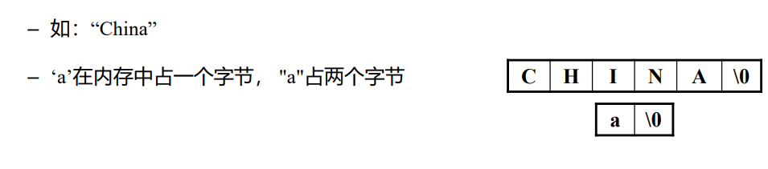

**字符串内存存放方式是字符数组，最后放一个\0作为终止符**

**C++/Java 的 String 对象​**

* **​抽象封装​：String 是高级对象，开发者无需关心底层存储（可能是动态数组、指针等）。**
* **​与C字符串的区别​：**
  + **​C字符串​：需手动管理内存（如 char str[10]）。**
  + **​C++/Java String：自动处理内存和长度，支持直接操作（如 + 拼接）。**

**小问题：**

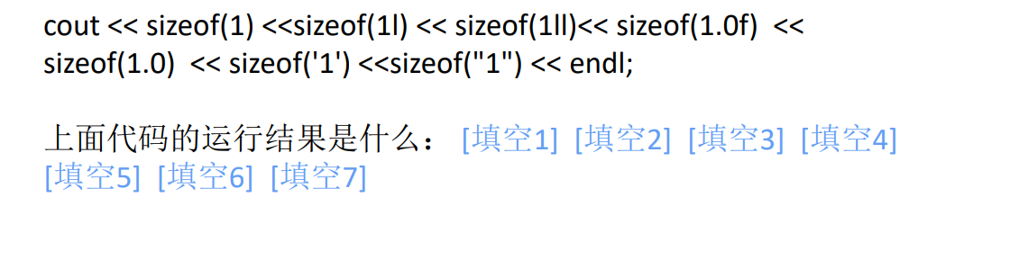

| **表达式** | **类型** | **字节数** | **填空位置** |
| --- | --- | --- | --- |
| **sizeof(1)** | **int** | **4** | **[1]** |
| **sizeof(1l)** | **long** | **4 或 8** | **[2]** |
| **sizeof(1ll)** | **long long** | **8** | **[3]** |
| **sizeof(1.0f)** | **float** | **4** | **[4]** |
| **sizeof(1.0)** | **double** | **8** | **[5]** |
| **sizeof('1')** | **char** | **1** | **[6]** |
| **sizeof("1")** | **字符串（含 \0）** | **2** | **[7]** |

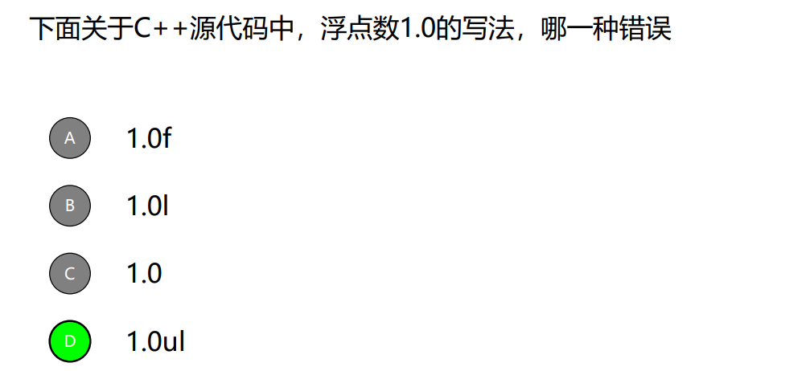

### 变量

#### 变量命名-标识符

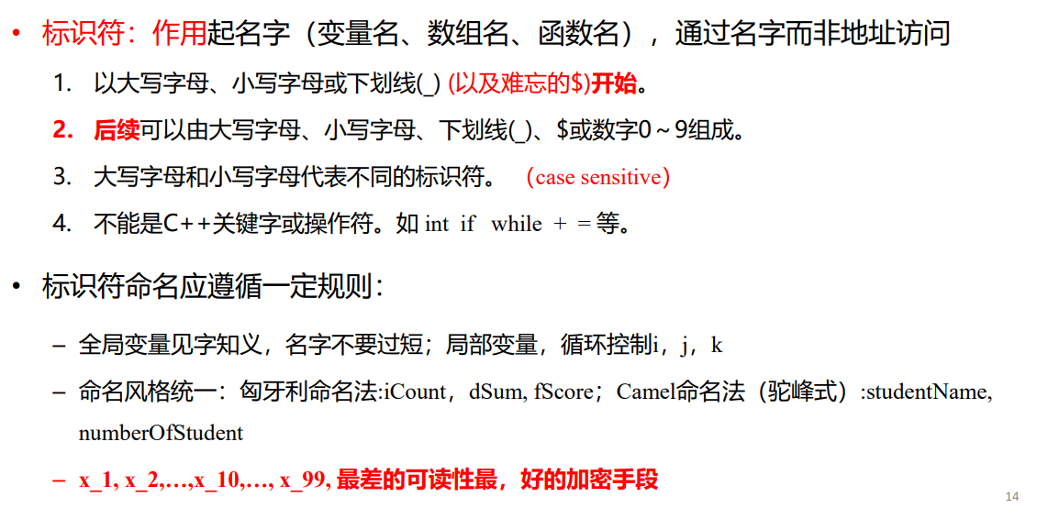

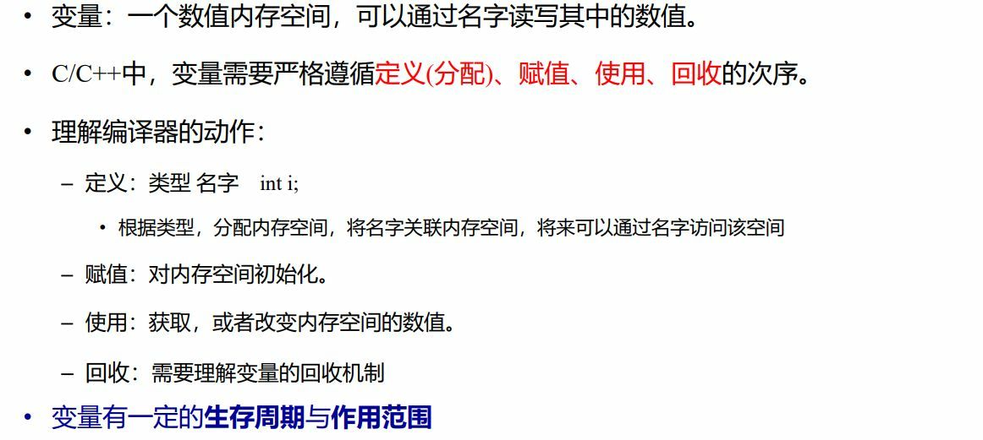

### 常变量

C++使用const定义常变量(constant variable)

常变量：本质是变量，有名字的内存空间，但约束数值在程序运行生命 周期不能改变 – const float pi=3.1415926; //C++风格

**小问题：**

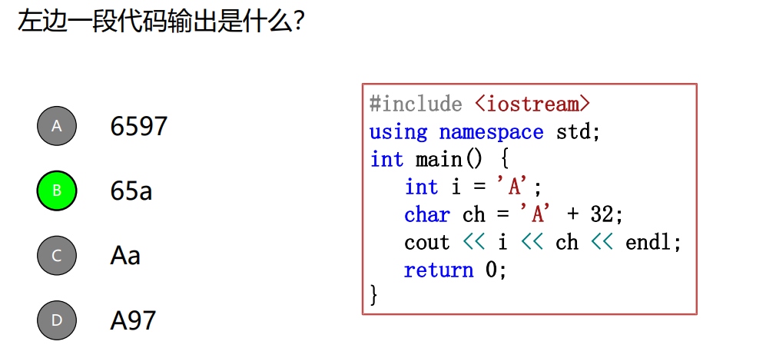

### 运算符

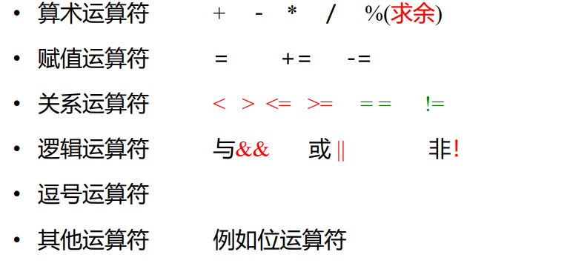

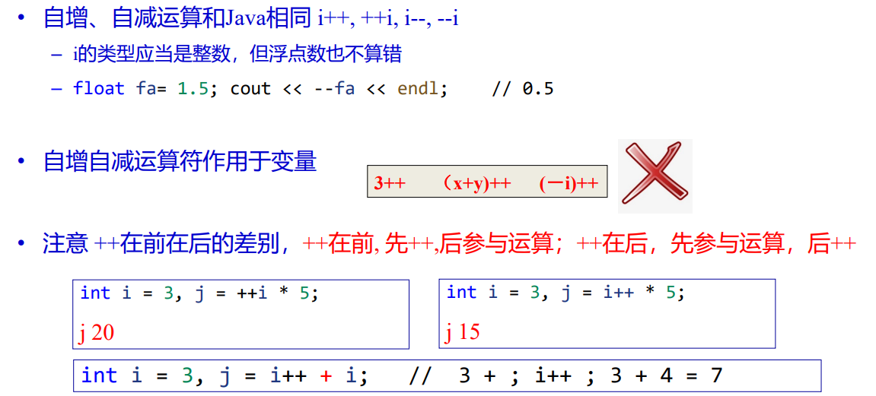

### 关系表达式与真假值

在C++语言中，字符、bool 转换为整数参与算数运算

• 用非0代表真，用0表示假，例如 if (3+2) 成立，

– if (x = 4-2*2) <=> x= 4-2*2; if(0); 不成立； Java语言中，语法错误

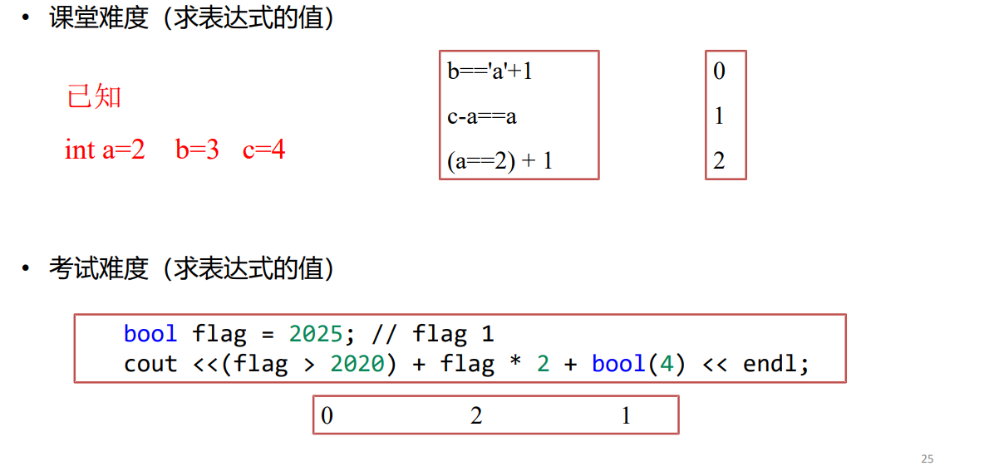

考察方面：

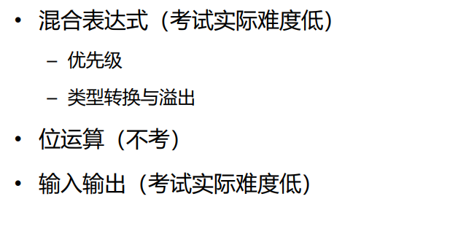

#### 优先级

优先级：括号>单目（非，负，自加自减，对一个数的操作）>双目（加减乘除两个数之间的操作）>三目（只有a ? b : c）>赋值>逗号

#### 逗号运算符和逗号表达式

整个表达式从左到右求解，结果为最后一个表达式的值，

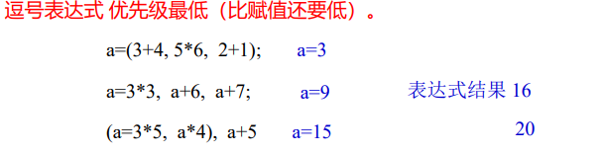

注意：这里只计算a的值如第二行：a最终还是等于9，后面两个逗号，仅作为算式，产生表达式的值不改变a的值

#### 短路情况

||和&&的式子中，前面判断影响结果，后面不用再计算

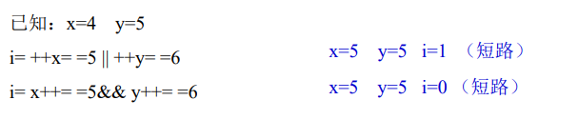

#### 自加自减规则

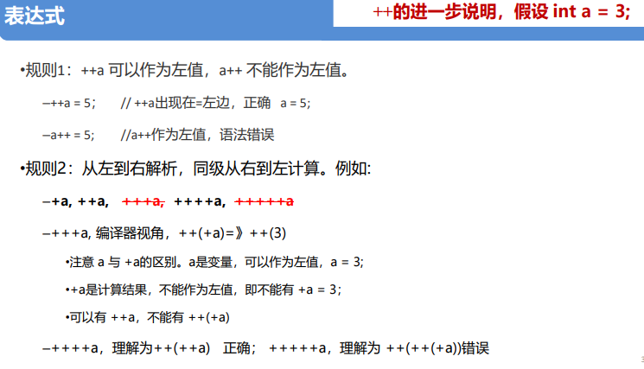

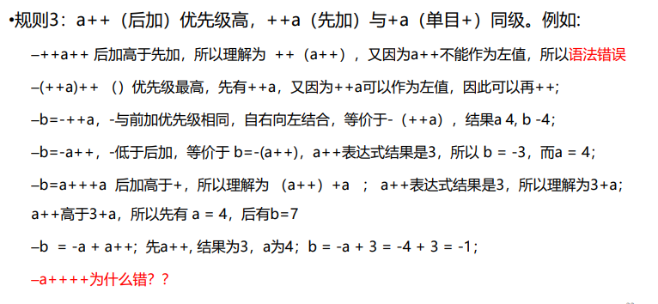

**A的左右不能都有++，报错，可以加括号导致左右都有++见第三行**

**只能有偶数个+**

**最后四行可以看看，研究一下，先++再加减**

**小问题：**

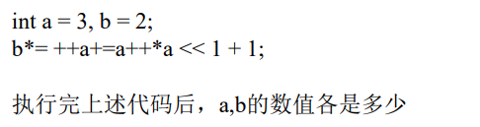

很麻烦，不深究了

**短路情况小问题：**

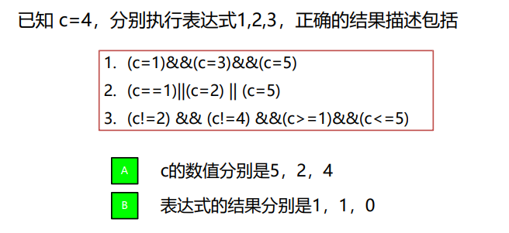

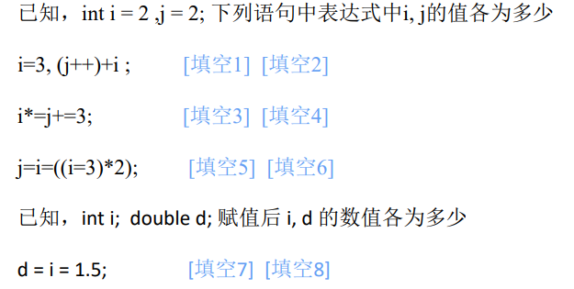

区分等于与恒等于，填空5中i=3则括号里都是3，如果是==则括号里是1

#### 类型转换

可以依照计组里的补码（C++）转换原则(大部分溢出直接舍去，机器码和有无符号数的不同对照关系)

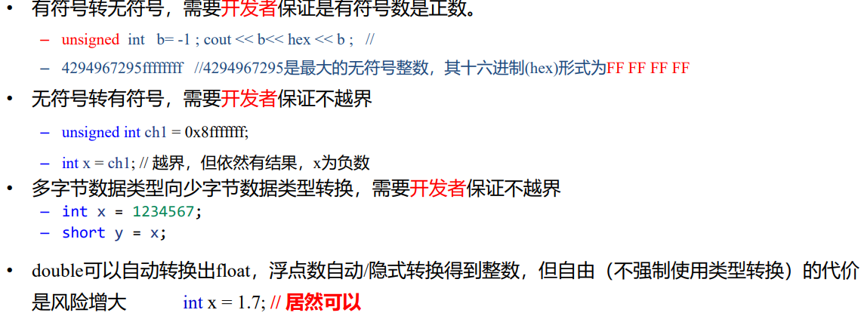

### 混合运算

**• 两个兼容的不同类型的值相加，结果自动转为更大的数（正数）的类型。**

– short+long， 结果要转为long；

– unsigned+signed, 结果要转为unsigned（考过，而且我还不会）

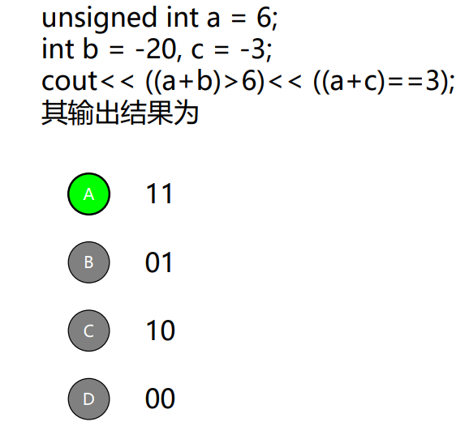

第二部分刚好溢出的转换结果还是3

强制类型转换

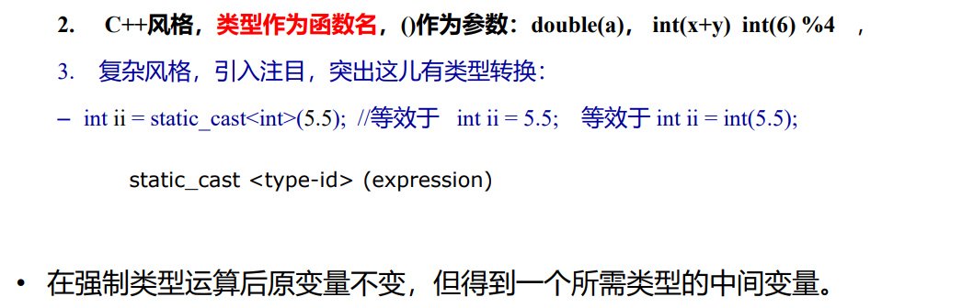

## 语句

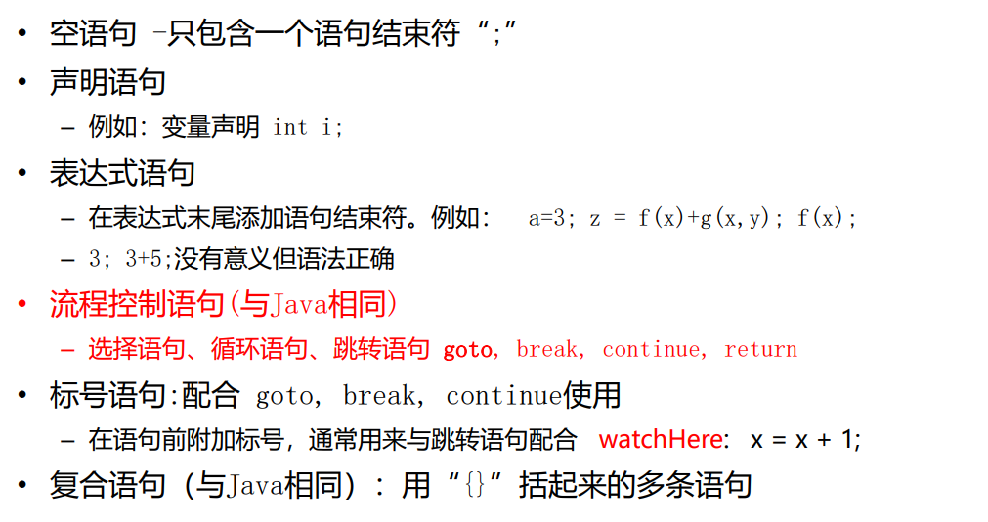

### 输入输出

• 在C++中，输入输出通过输入输出流来实现。

• cin和cout是预定义的流类对象，其定义位于头文件iostream中。

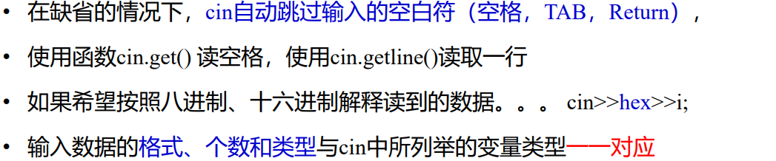

**举例**

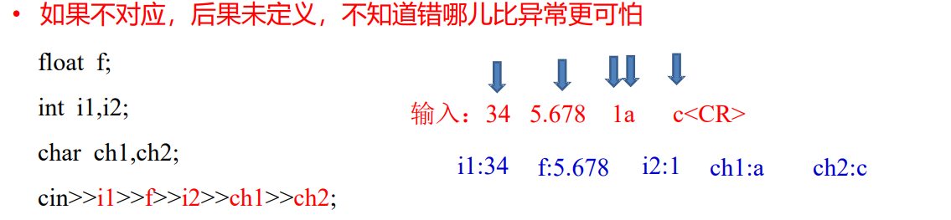

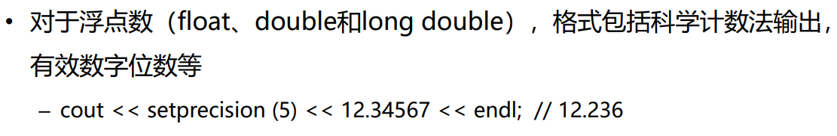

# 函数

## 函数的定义与调用

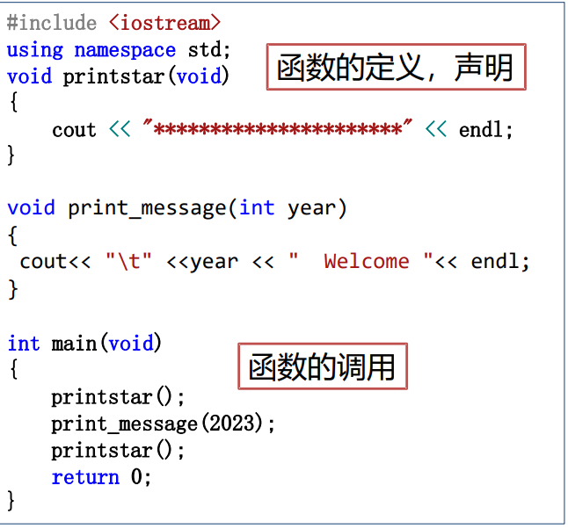

### 函数的参数

– 形参是定义函数时的参数声明；

– 实参是运行函数时的参数赋值。

– 形参与实参必须类型相同，一一对应。

– 实参必需是运行时实际数值，数值可以由常量、 变量、表达式或者函数计算产生。

### 函数的声明

– 声明时，函数f的形参只要类型，不要名字

– 函数的定义同时也是一次声明，函数可以 被多次，到处声明

– 同一个cpp代码文件中，定义在后面的函数 如果希望被前面的函数调用，必须声明

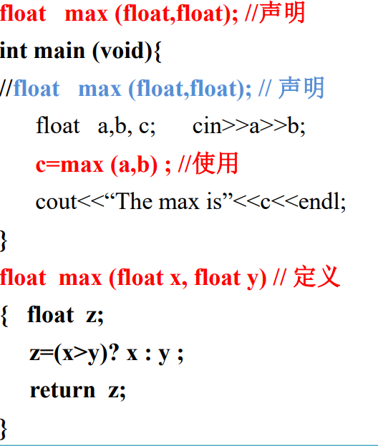

### 参数缺省值

最后面几个形参可以提前赋值，调用中缺省值可以修改，以最后一次修改为主，声明和定义缺省值只能出现一次，重复出现报错

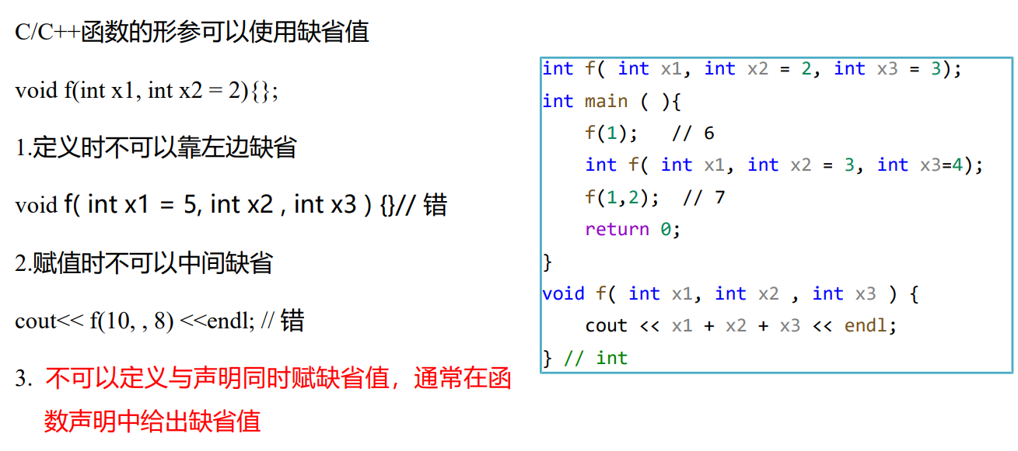

### 函数的定义

C++中，所有函数的定义都是独立的，**不可嵌套定义。（就是定义的函数里面再定义函数如：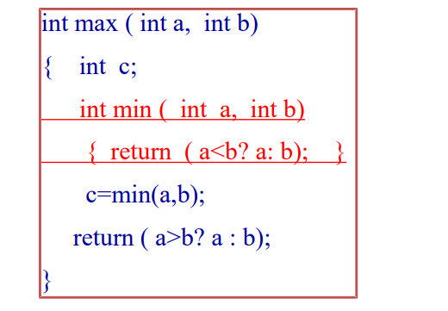）**

函数可以递归调用（汉诺塔，迷宫，全排列）代码如何写？

## 内联函数

编译时，就将被调函数体的代码直接插到调用处

– 实质是用目标程序的长度来换取执行时间。程序代码占用多份空间，但免去调用的额外开销。

– 一般把规模很小但频繁调用的函数声明成内联（手机、跑步机、飞机是买来呢，还是借用的？ ）

**内联函数与普通函数对比**

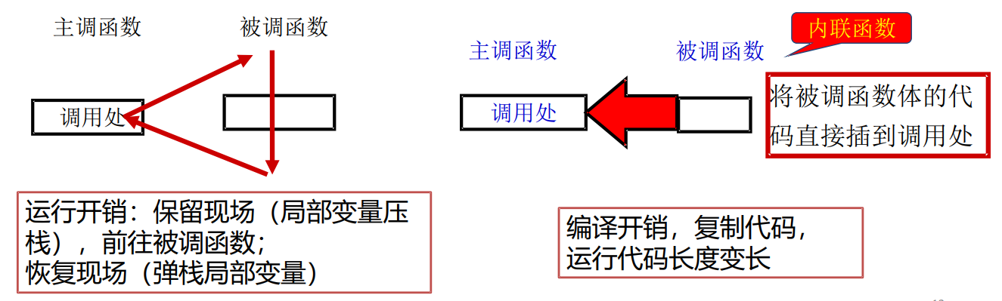

每次编译，都把代码复制一份放到main里面

就是类型前面加个inline

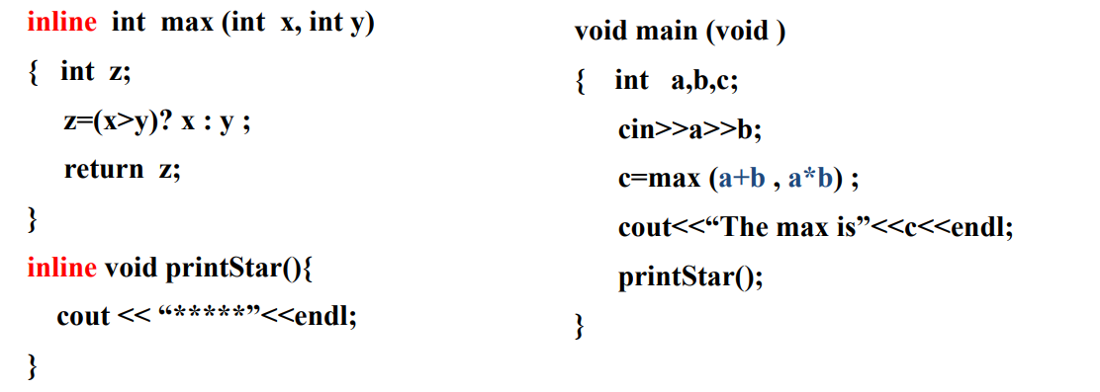

## 重载与模板

**重载**函数是相同的作用域，两个或更多具有相同函数名，不同参数列表的函数。编 译器根据调用时的实参个数以及类型来确定调用谁。

定义的名称一样，参数不同，调用时根据不同参数类型来调用不同函数

定义时要**参数不同，返回值类型要相同**，只是返回值不同的会报错

**函数模板**

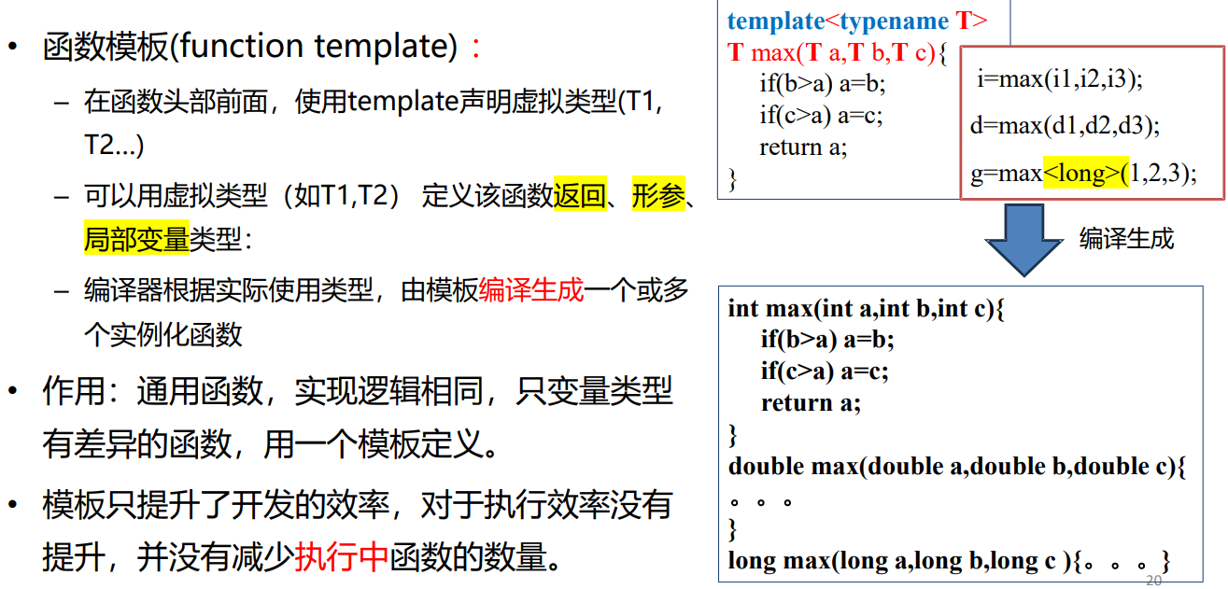

模板解决函数返回值不同，参数类型不同

有两种，不指定类型，和指定类型<>中括号，不指定则自动推断

实例演示：

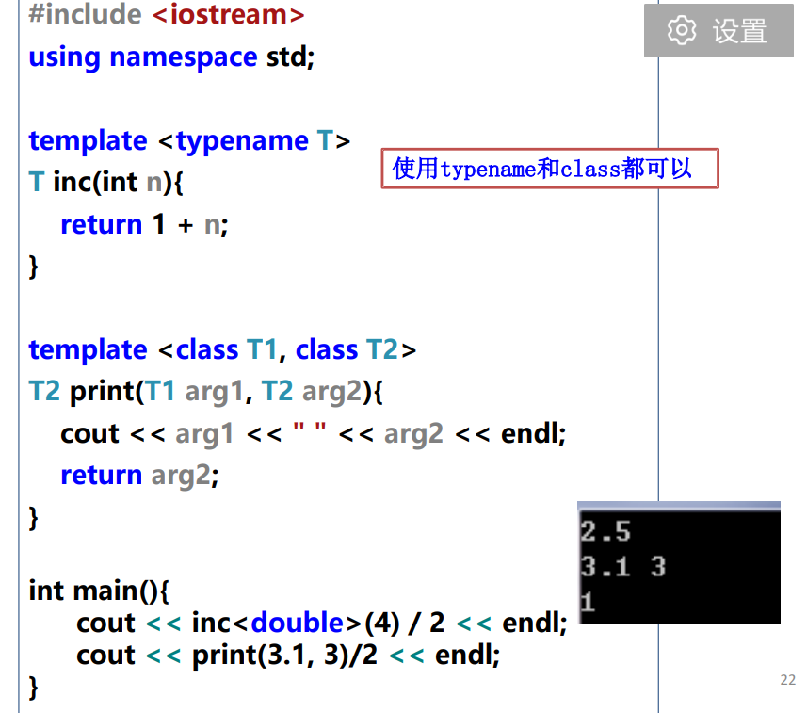

下面题的分析：

cout << f<double>(4) << endl; // 正确：显式指定T=double

cout << f(4) << endl; // 错误：无法推断T的类型（缺少参数依赖）

cout << f2<double>(4) << endl; // 正确：显式指定T=double

cout << f2(4) << endl; // 正确：隐式推断T=int

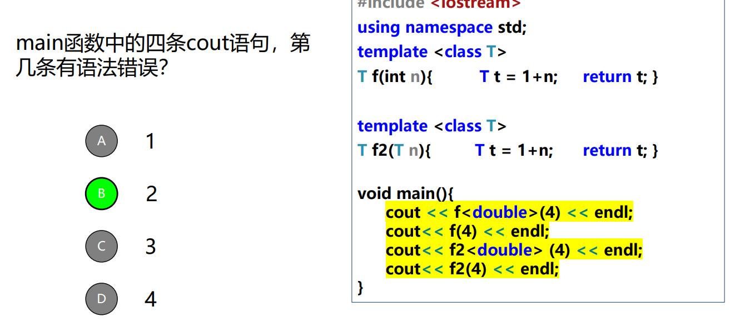

## 作用域和生命周期

概念

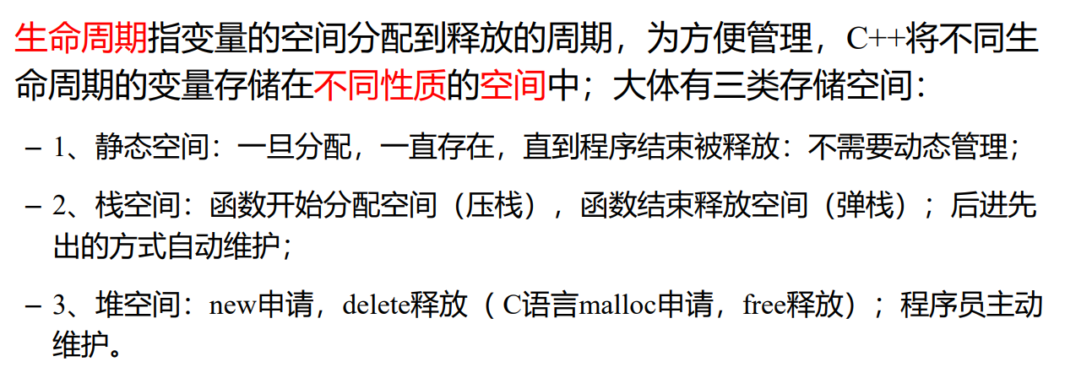

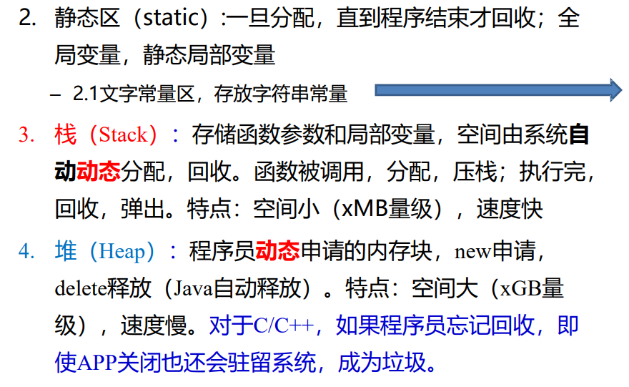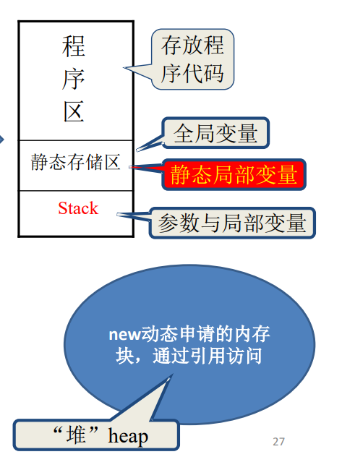

### 特殊局部变量-静态局部变量

静态局部变量：作用范围局部（函数内部），

生命周期：静态。

• 在静态存储区内分配存储单元，在程序整个运行期间都不释放。占用更多内存。

• 在下一次该函数调用时，该变量保留上一次函数调用结束时的值。降低程序可读性。 – static int i=3; i只是最初是3；如果函数f执行时i被修改为4，则下次运行f,i的初值为4。

• 静态局部变量或全局变量未赋初值时，编译时自动使之为0。

• 静态局部变量一直存在，但对其他函数 “不可见” 。可见范围仍是局部

具体实例：

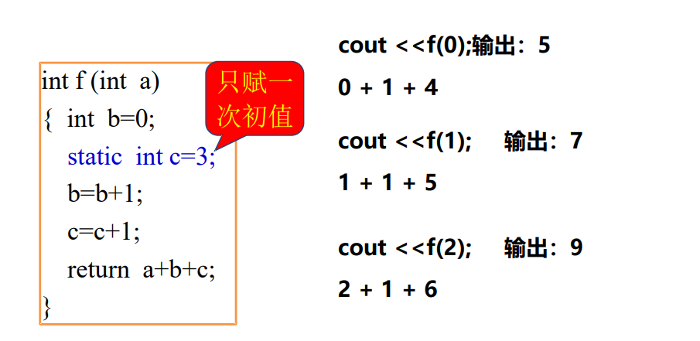

多次调用但是静态实例变量是不重置的，一直接续

### 作用域(scope)-局部作用域

实例

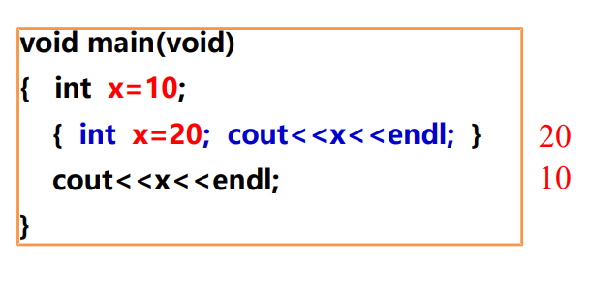

### 作用域(scope)-全局作用域

函数外定义

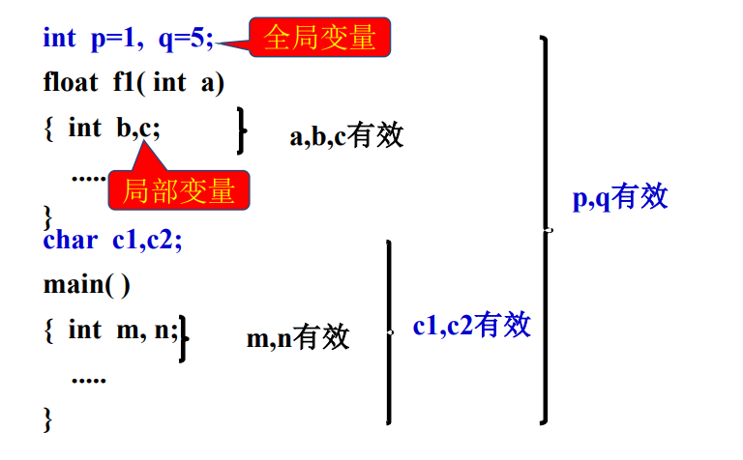

### 域作用符

全局变量与局部变量同名时，局部变量优先。可以利用域作用符::标记全局变量

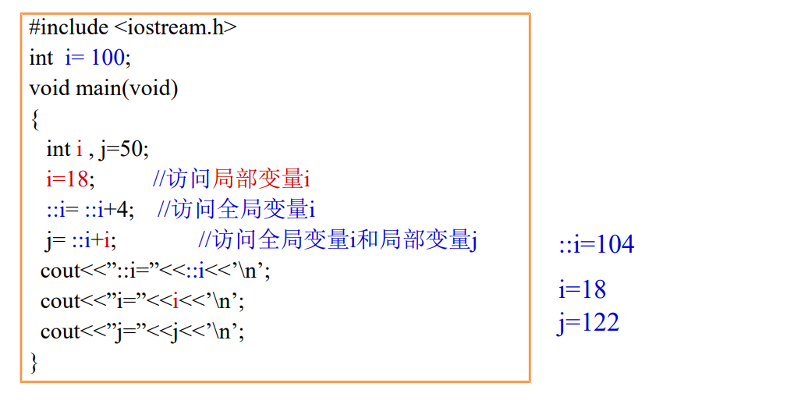

### 全局变量的缺点

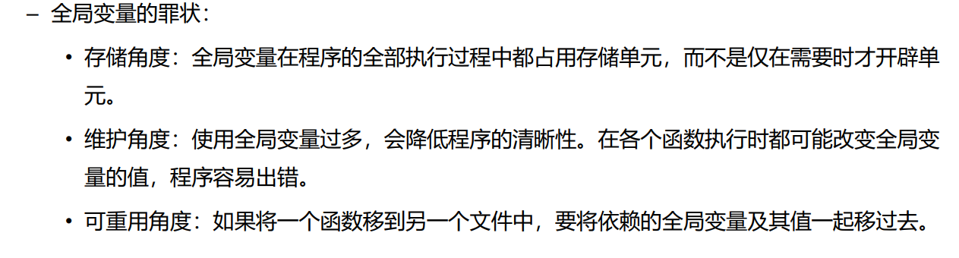

### 全局变量的声明-extern

声明在前面随意访问

类似于函数声明，全局变量定义在比较后面：

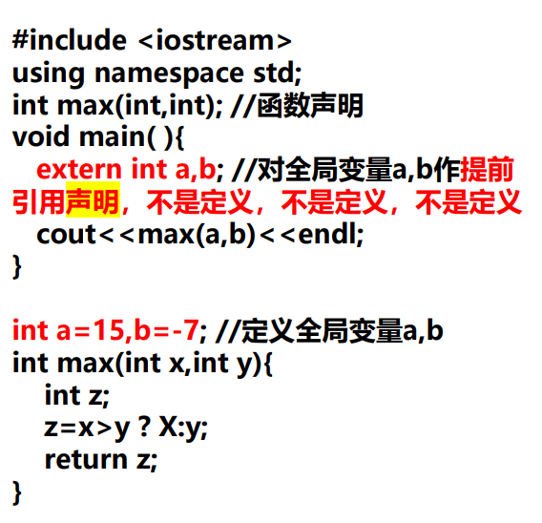

– 如果在后面定义全局变量，需要在前面利 用extern声明全局变量，声明之后可以使用

如果函数f要访问另一个文件中定义的 全局变量x，则必须在f所在文件中添加 x的extern声明

**对比**

• static修饰全局变量：存储在静态存储区，在函数外部定义，只限在本文件中 使用

• extern全局变量：存储在静态存储区，在其他文件中定义，在本文件中可以 使用

上面这个应用于函数也是同理，static别人不能引用，extern引用别人的函数

例子：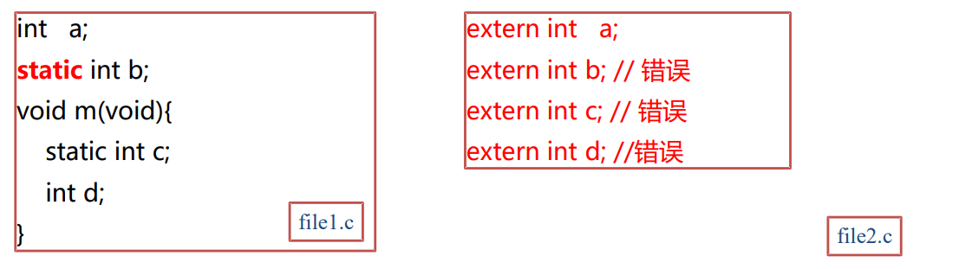

小问题：

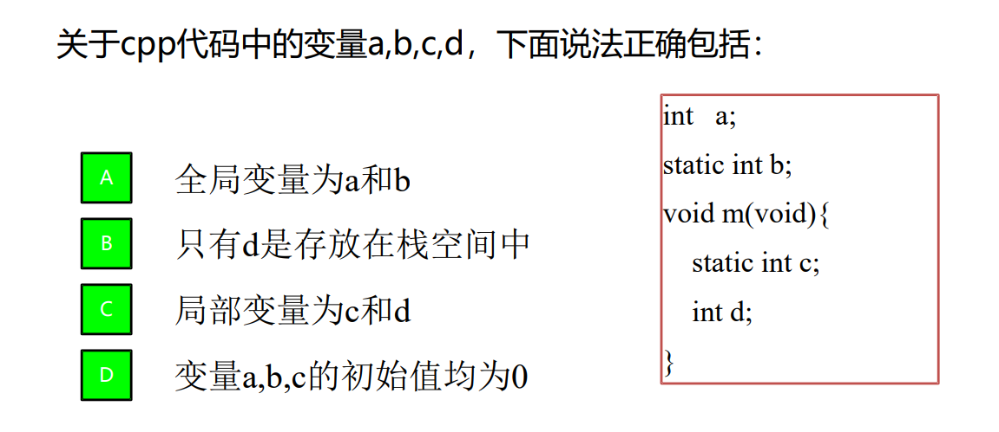

这个错误是链接错误，编译可以成功

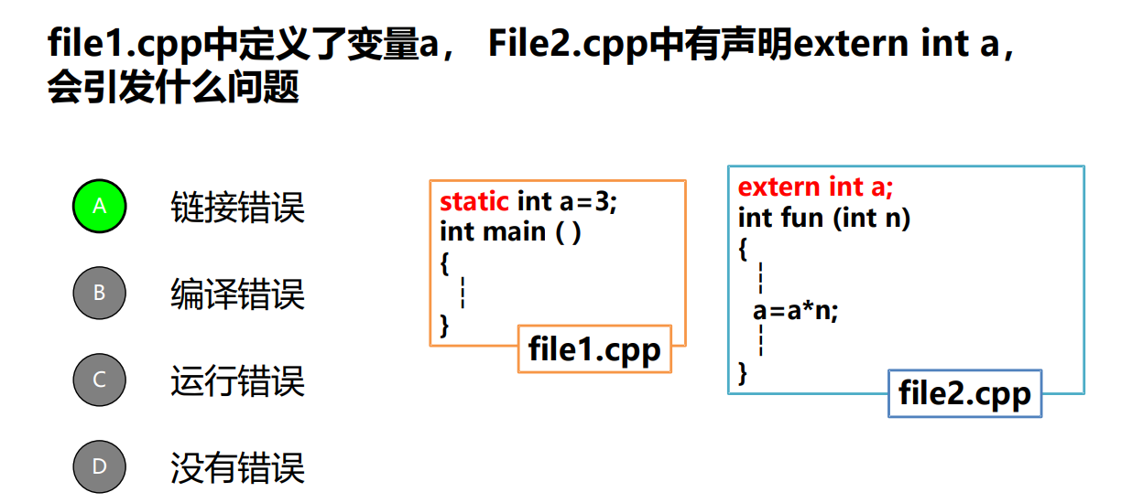

### 命名空间作用域

一个源文件中要用外部的（extern）的函数/全局变量如果有多个，会引发重定义错 误，C++提供了名空间（namespace）机制来解决名冲突/重定义问题。

– 在一个名空间中定义的全局标识符（函数/全局变量），其作用域为该名空间。

一个文件中可以定义多个命名空间，一个命名空间可以定义于多个文件中

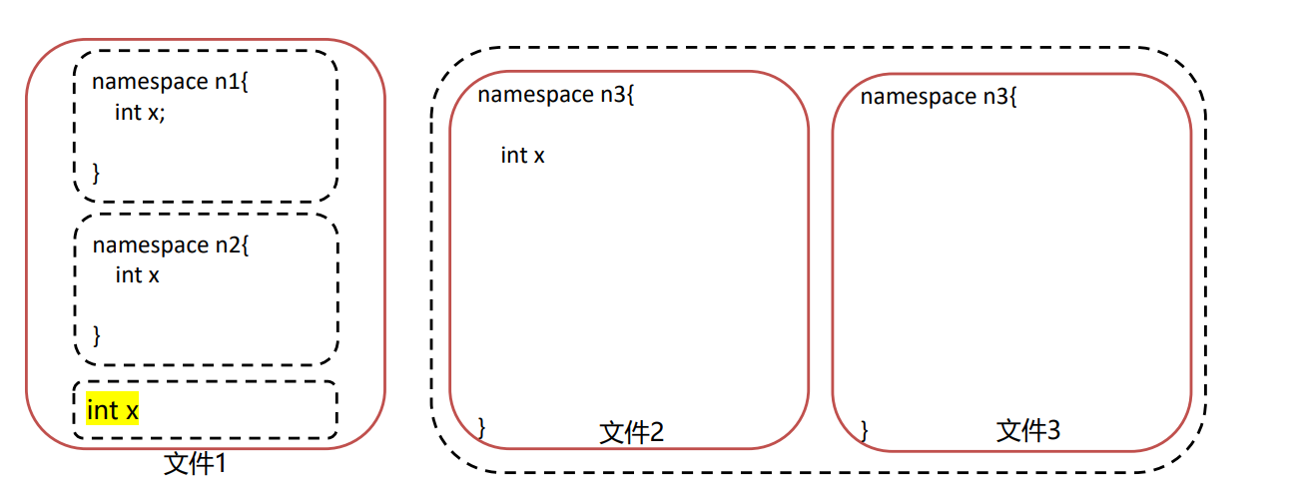

### 预处理编译

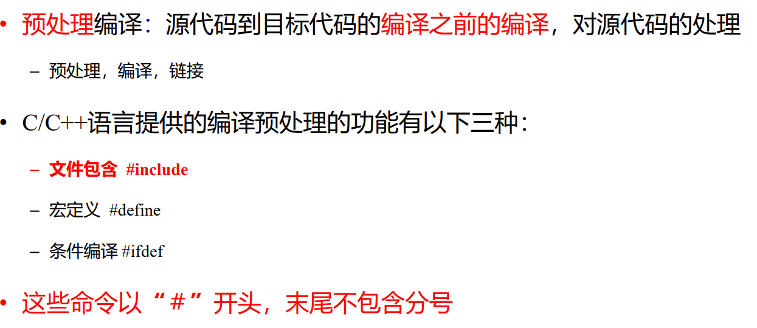

可以是.h文件也可以是.cpp文件

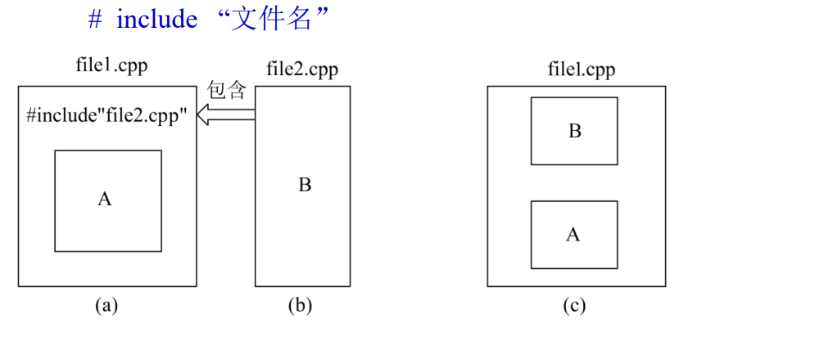

一般不引用cpp文件，会重定义，一个工程之间所有cpp文件都不能重定义，引用同一个cpp不久出现多次某个函数了吗

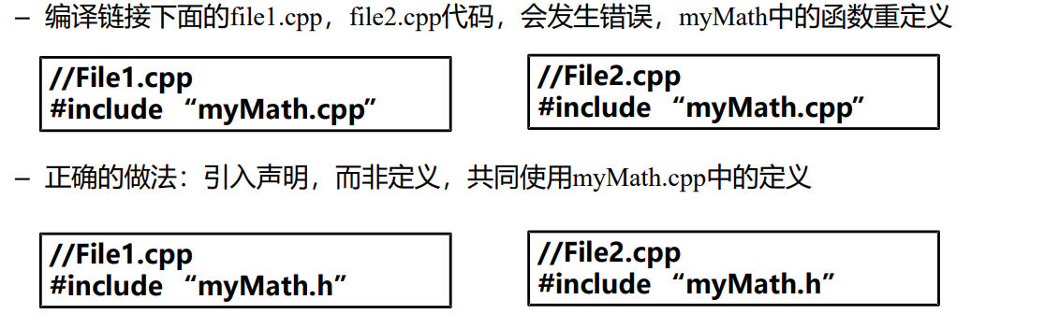

**头文件定义**

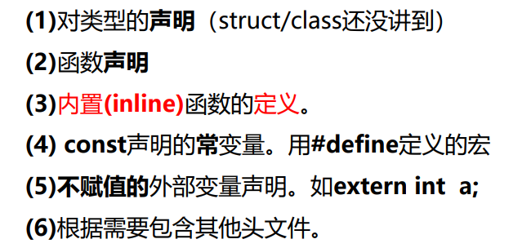

举例：

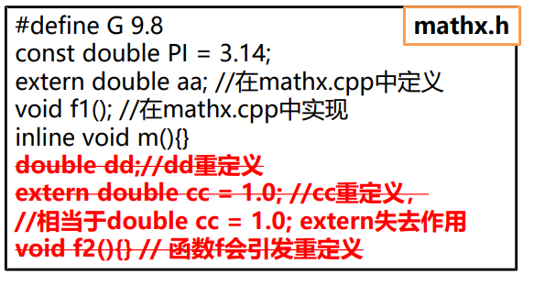

较好的一个区分题目

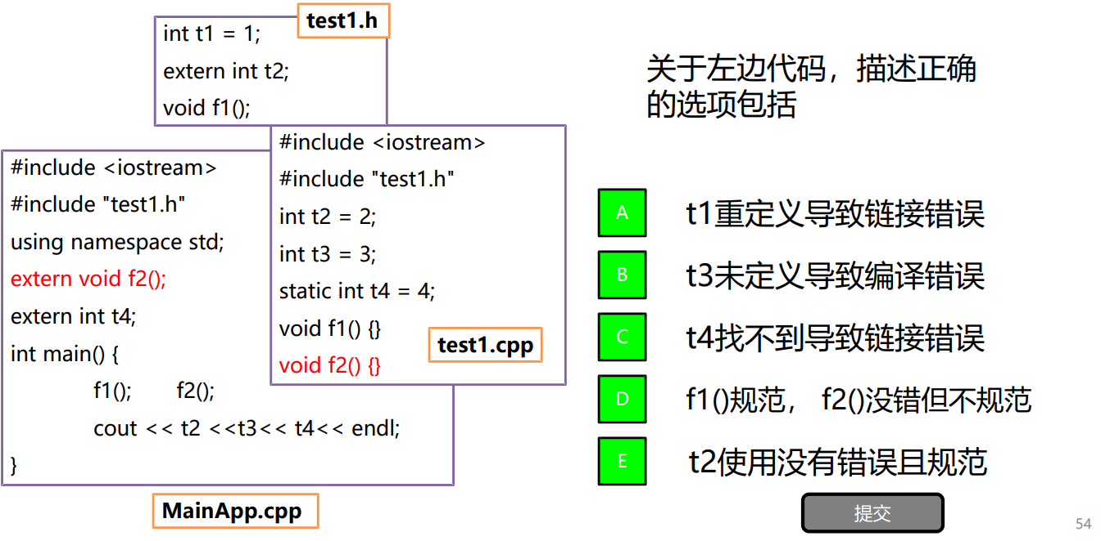

**头文件系统寻找步骤**

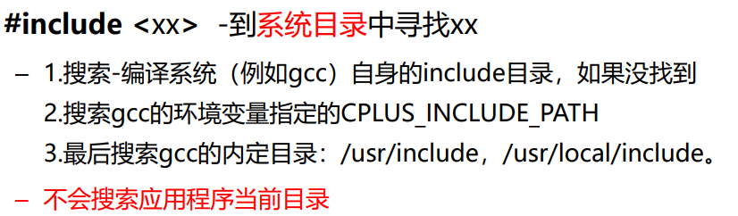

### 宏定义

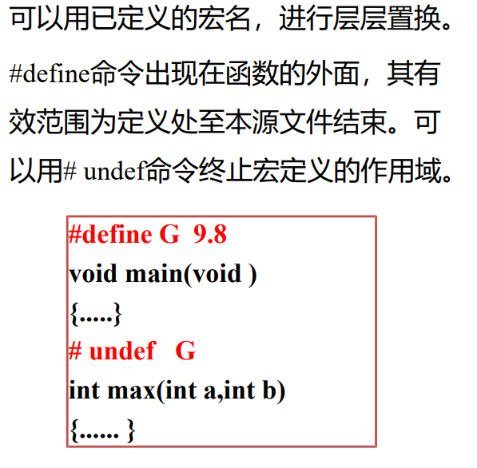预编译阶段的物理替换，可能需要层层替换

宏定义实现类似函数的效果

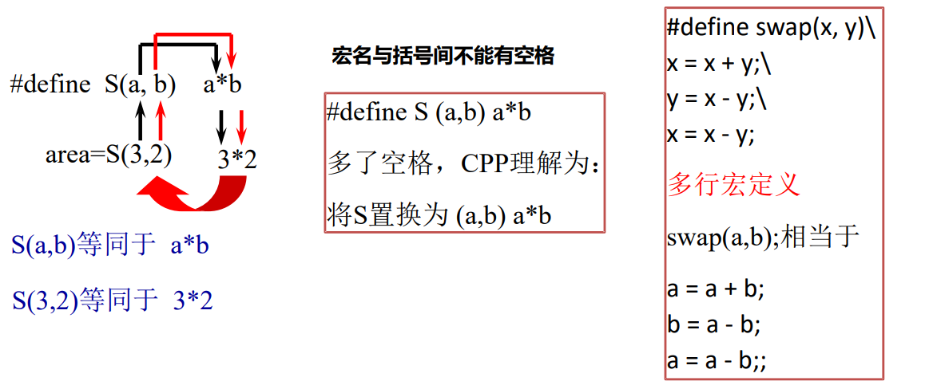

#### 对比函数和宏定义函数

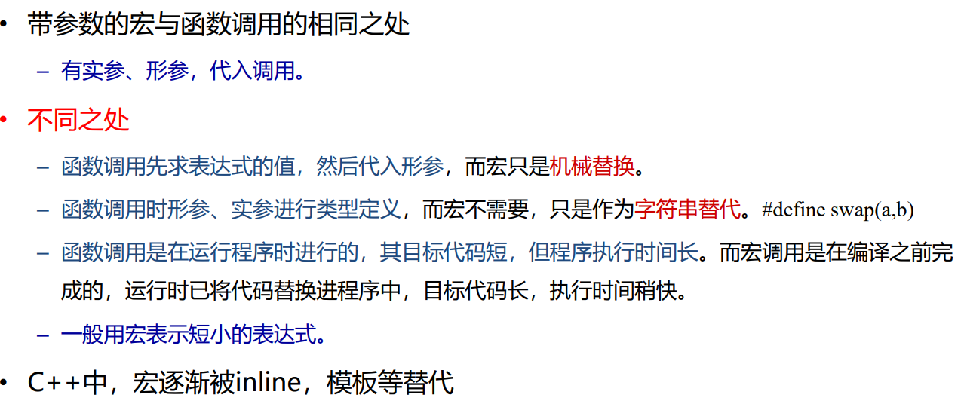

### 条件编译

没啥用感觉

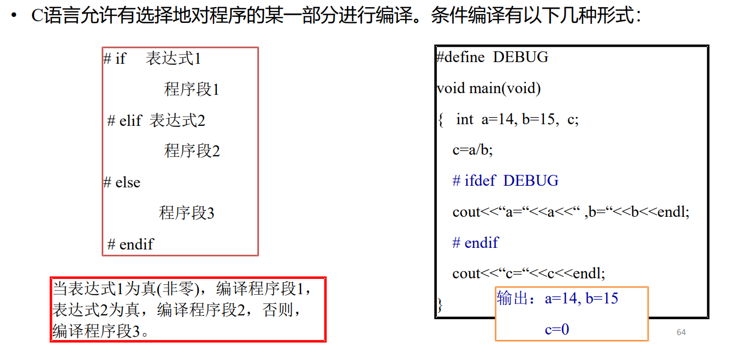

# 数组和容器

## C++数组

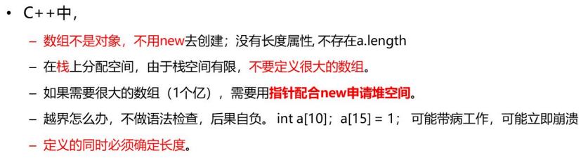

C++数组没有给长度的函数，定义也和java不同

定义时，要不然指定长度，不指定长度必须指定内容，根据内容给长度

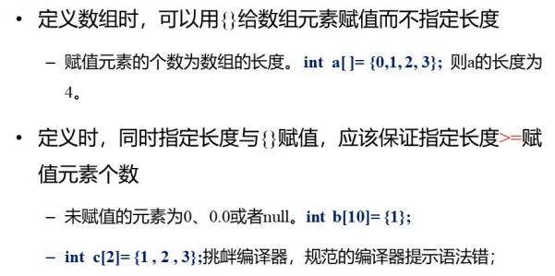

### 数组应用，具体写代码

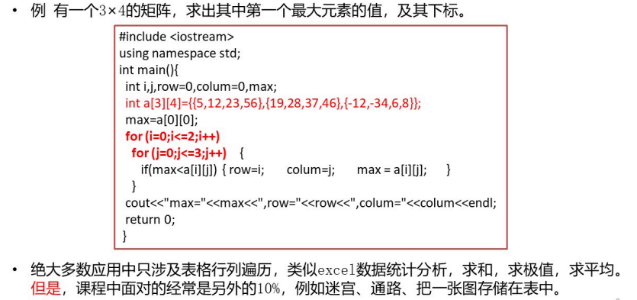

**使用sizeof（a）/sizeof（int）在函数内部会失效**

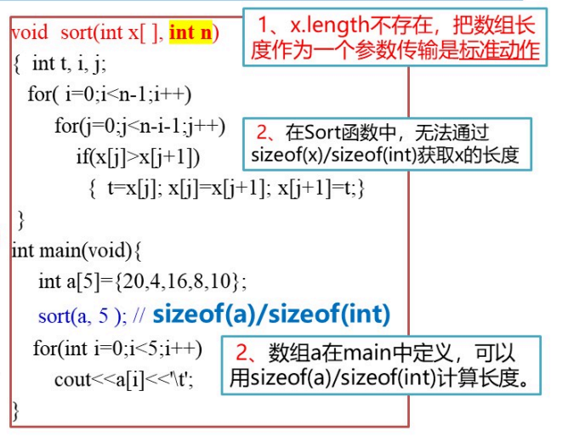

多维数组在形参中也只能省略第一维，其他维要指定数量

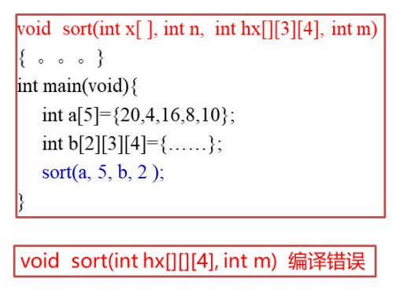

例子：

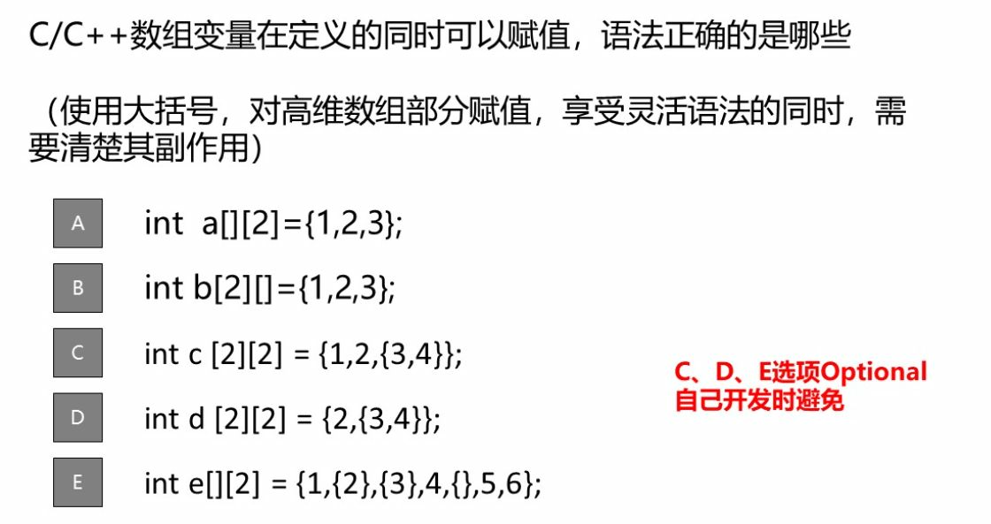

正确答案：ACE

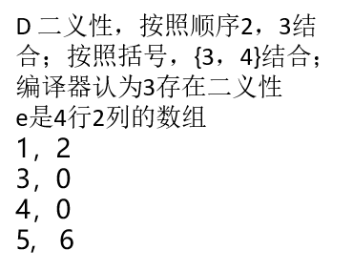,没填充满，后面来了一个更多的会直接编译错误，除非花括号结尾，这样可以自动填充0

在这个D，E除了空括号，其他如果数量不满一维都直接不管大括号继续填充

下面题目全选

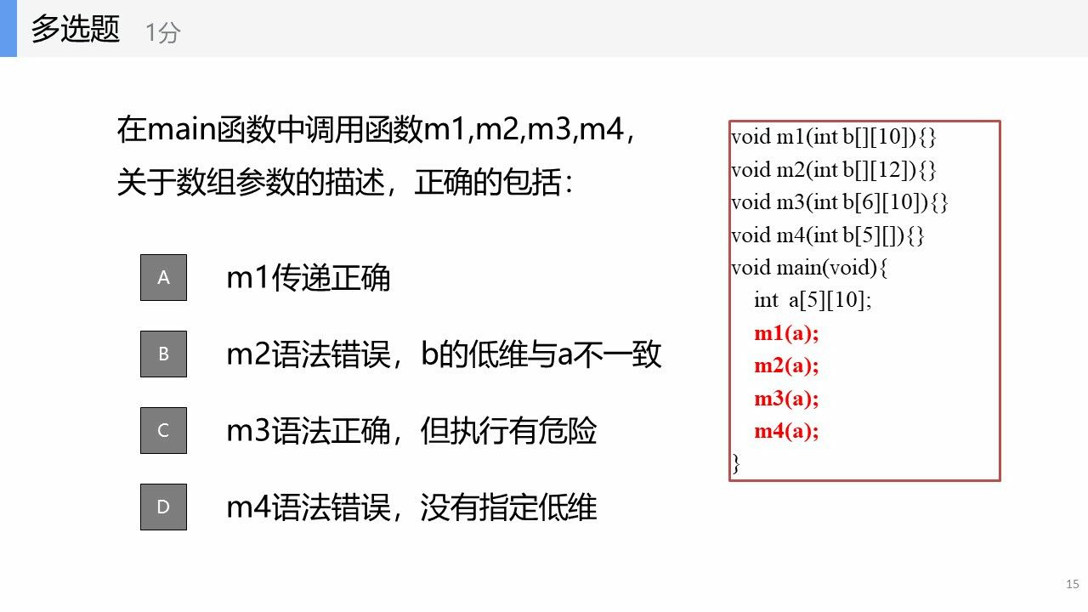

### 字符数组和字符串

**区别不同情况**

**赋值时，如果之间字符串后面跟一个\0，且以\0填充，纯字符填充数组也可以**

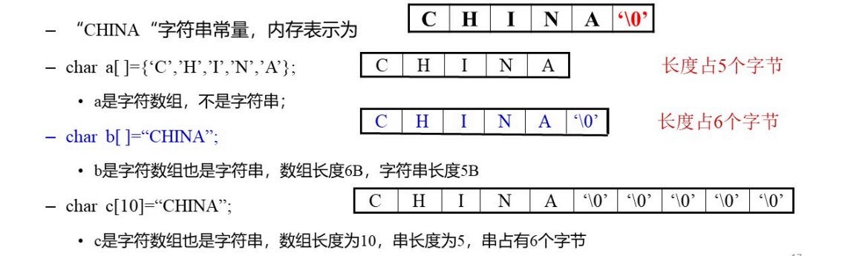

小题目：（选择CD）

C是违法了数组本身的规定，在定义之后，不能直接给整个数组赋值

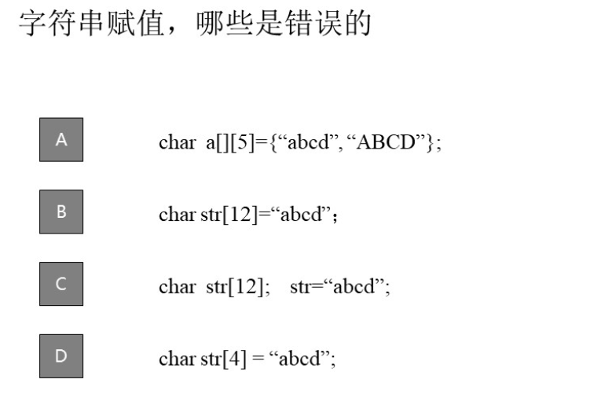

数组区别

定义时可省略的维数和写形参所省略的维数是不一样的

回到字符数组，字符数组不能使用任何的符号进行整体比较和赋值 = > <

**Strcat**合并 **strcpy**复制 **strcmp**找第一个不同的字符阿斯特码相减

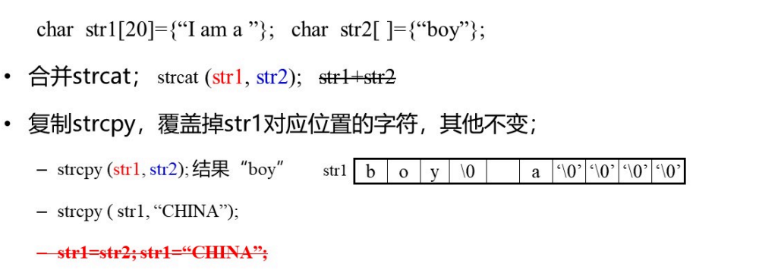

这里strcpy完之后虽然会有原来遗留的东西，但是不影响输出（因为以\0为结束点，\0也复制过来了）

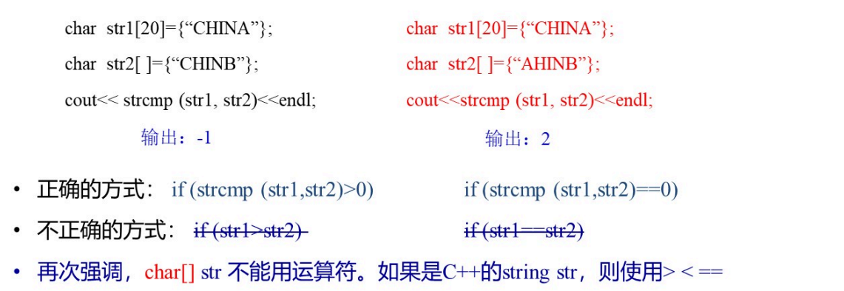

Strlen是实际长度，sizeof是开辟长度

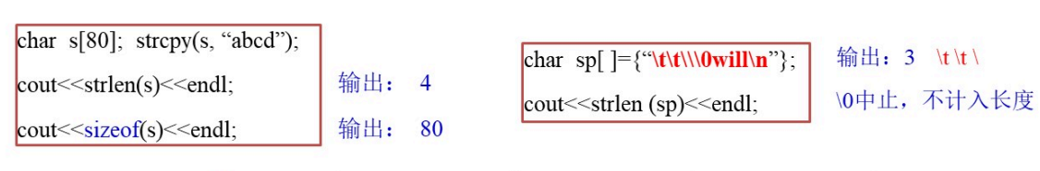

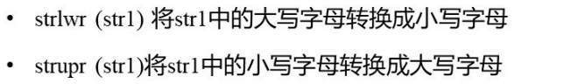

### C++ string类

这里上面不能用的+ - 加减乘除，大于小于恒等于，等于赋值就都能用了

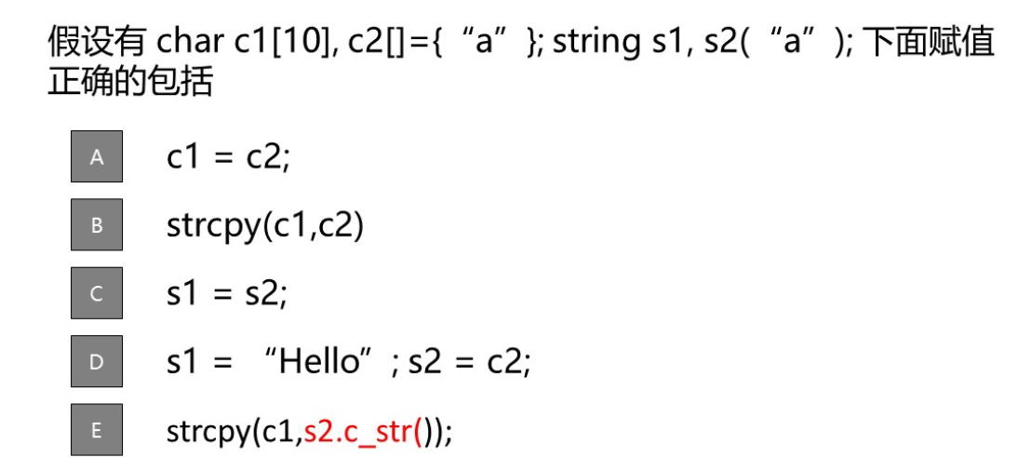

D正确是因为他将数组赋给string类，string类的包容性很强，反过来就不行

答案

bcde

### 复习一般各种排序算法，写代码

# 指针

### 指针的定义

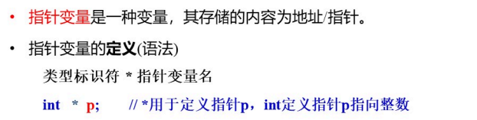

### 指针的符号

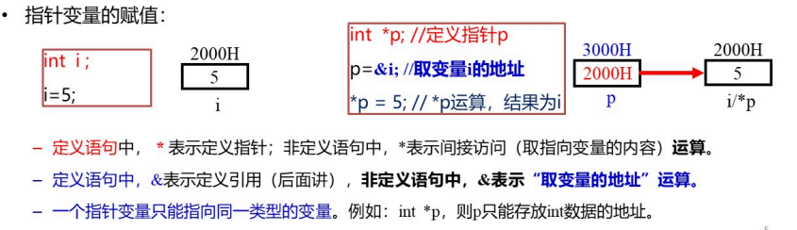

&是取地址的运算，*是指取地址对应的值的运算，两者完全不一样

*p = a只是修改p在前面初始化的地址对应的值而已

p = &a这个才是指定指针的地址

指针必须先初始化指向的空间，不能直接*p=10 会报错

Double*，只能指向double的变量，int*只能指向int的变量，要对应

**Void*指针是万能的**



但是，输出时必须转换成对应类型，必须强制类型转换，即使类型不符合也能够转换

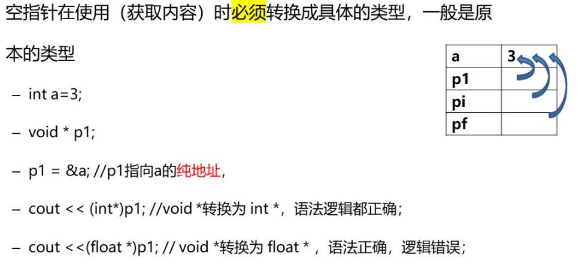

### 参数双向传递

函数（参数为int *）**注意形参和实参的不同！！**

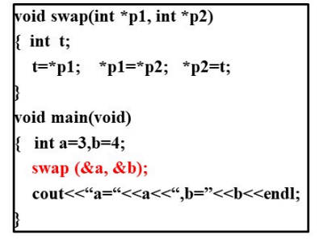

### 自由访问数组

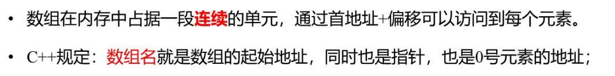

指针可以指向数组，此时通过++和—进行数组中元素下一个和上一个的访问

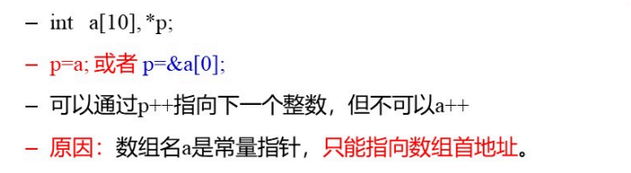

注意：不可以数组本身的名称++，假如有a[10]，那么a是一个常量指针，所以在函数的形参和实参中，a和p可以相互代替

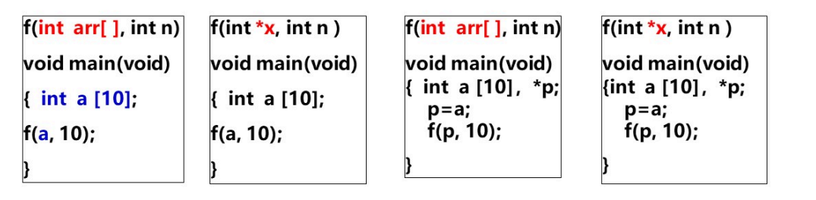

*（p+2）修改a[2]的内容，p++使p直接指向a[1]所以此时*(p+2)指向的是a[3]

**指针指向数组**时就不用加**&**符号了

好例子，理解透这个题目，指针和数组的关系就没问题了

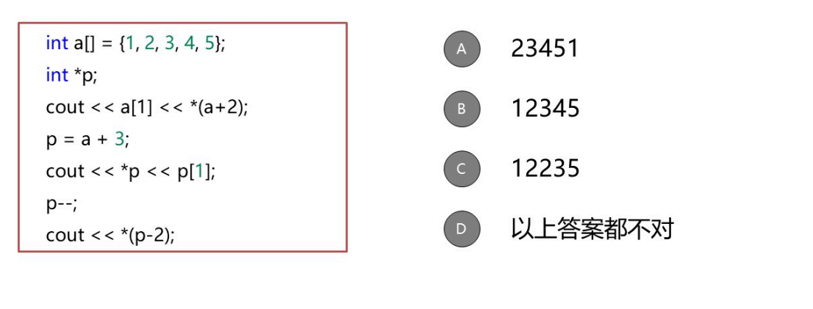

A

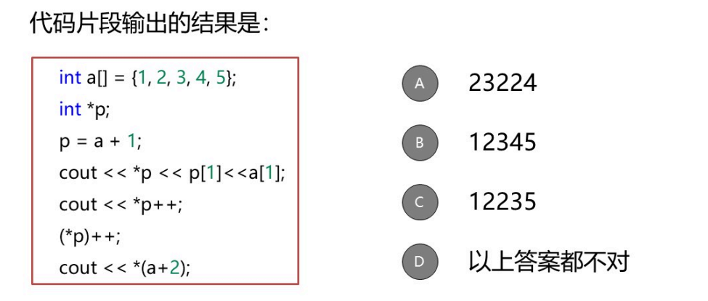

A

稍微复杂的用法，不知道会不会考

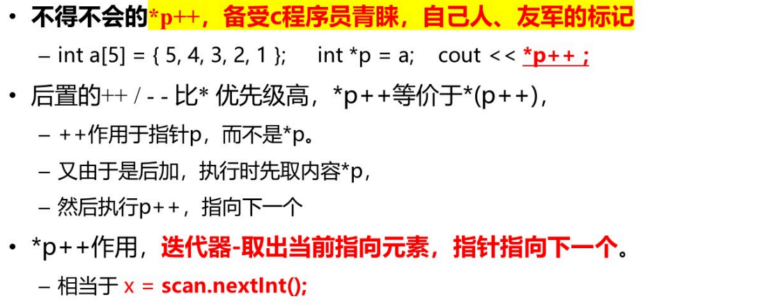

题目：

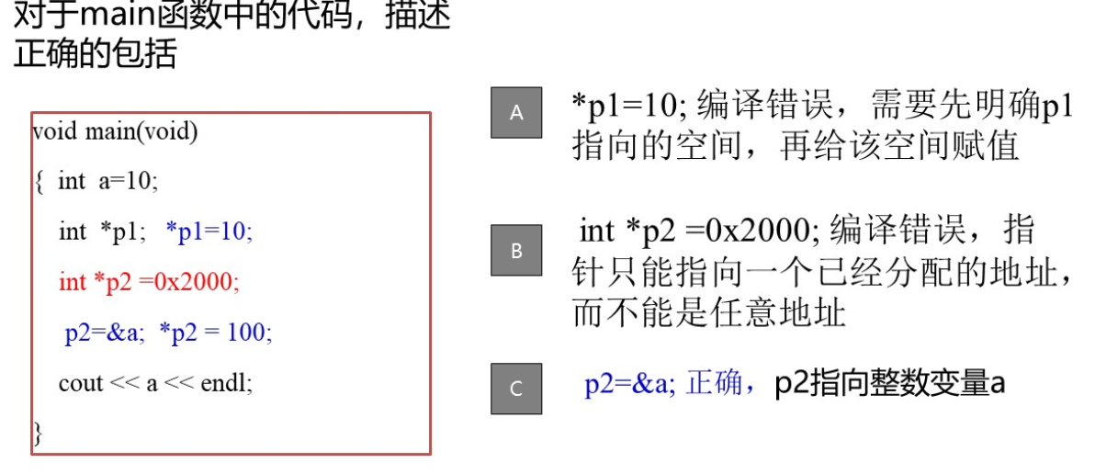

**A、B、C**

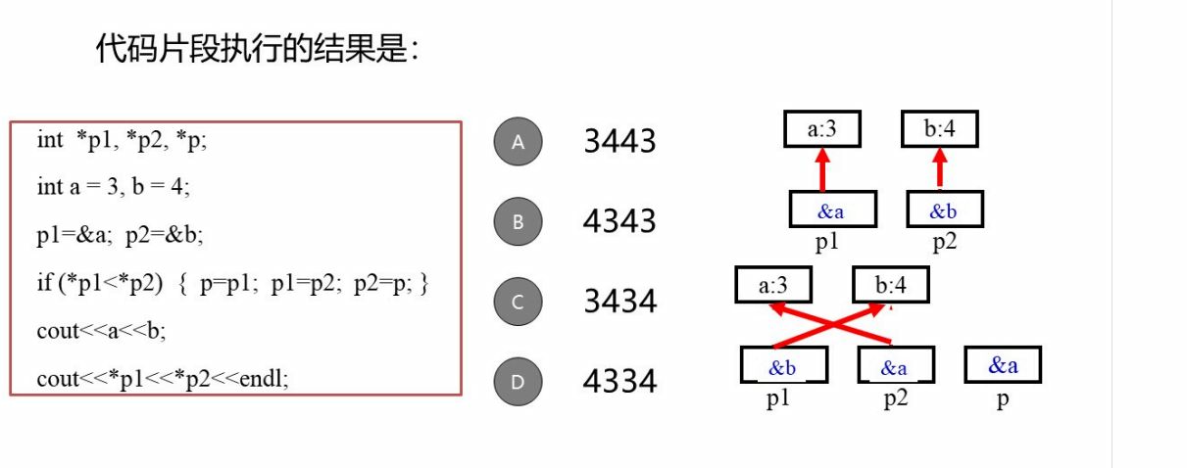

3443

### 指针的示例问题，写代码

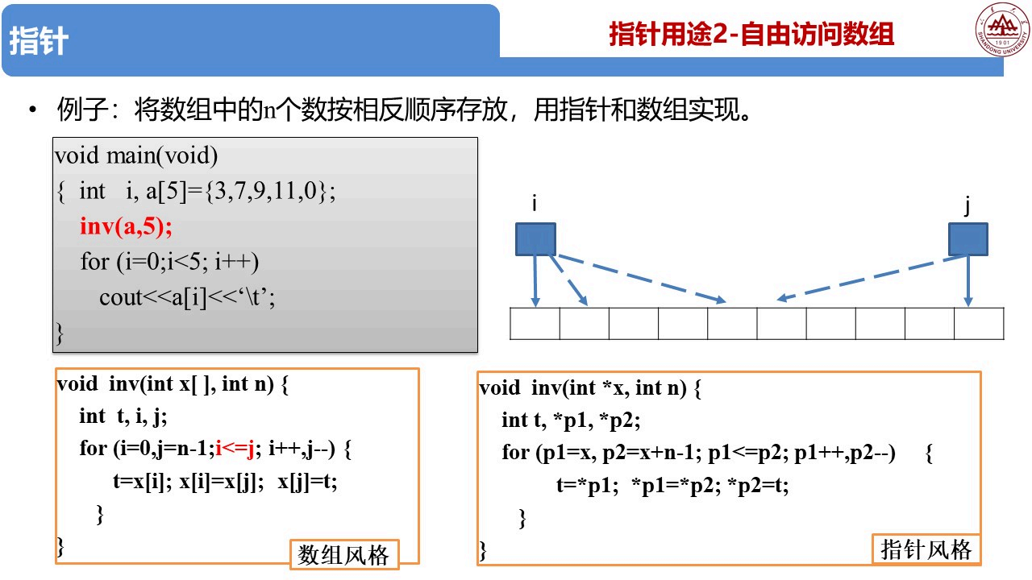

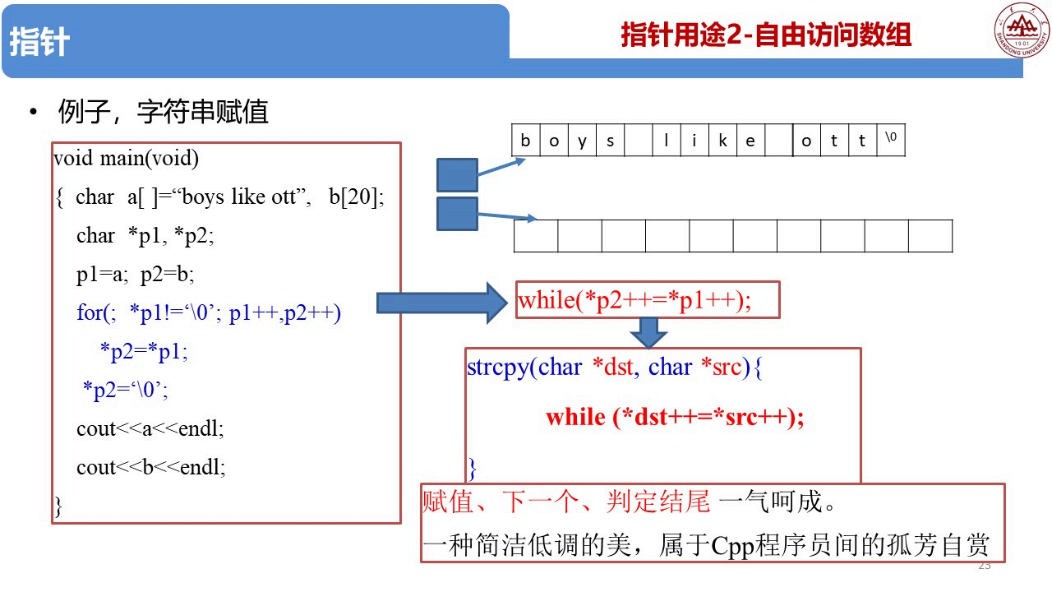

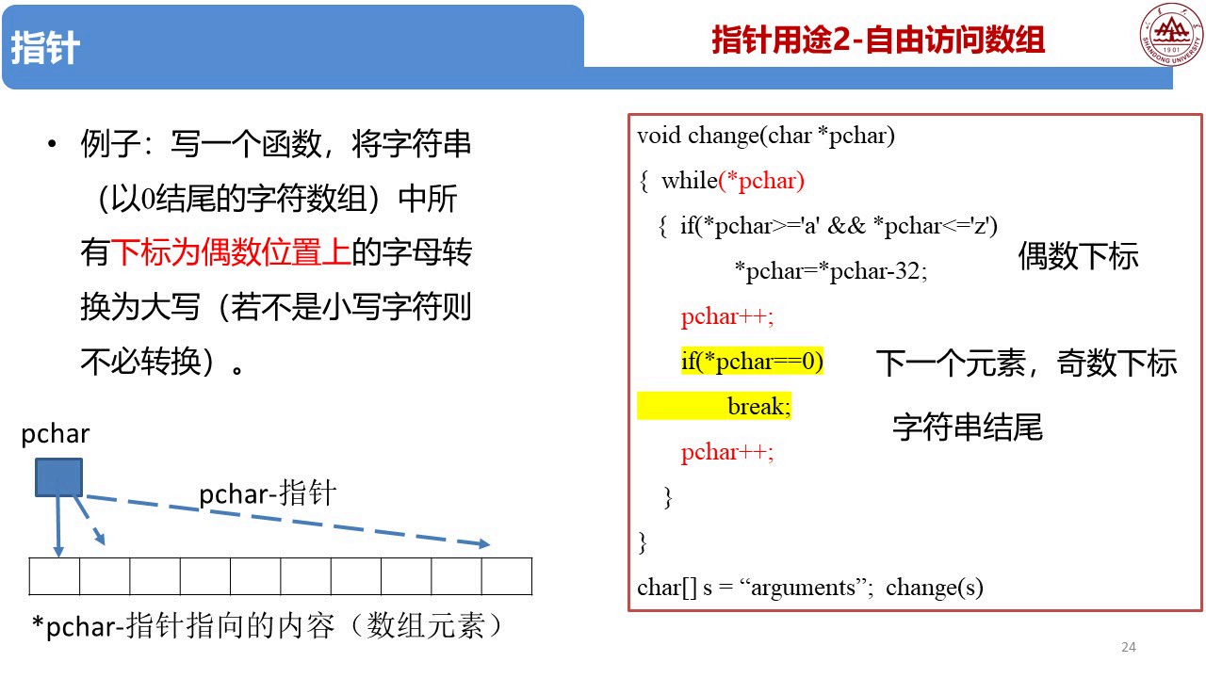

### 指针还能指向函数

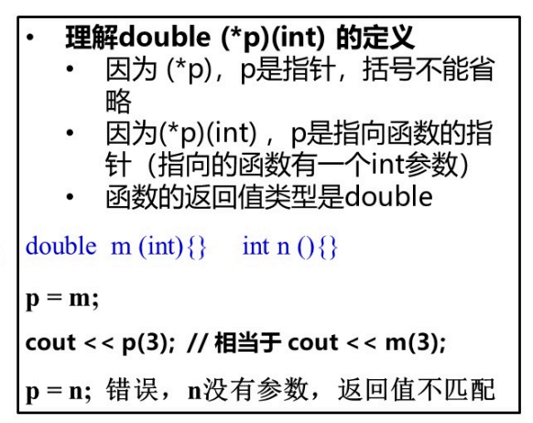

初始化都要数据类型对应，这样才能让指针指向函数（参数返回值类型都相同，p=&strcpy）

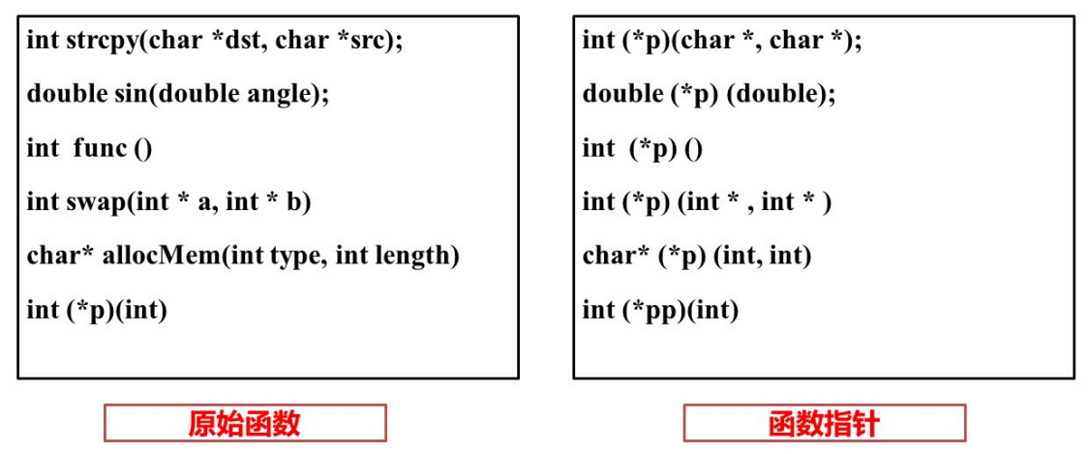

问题：

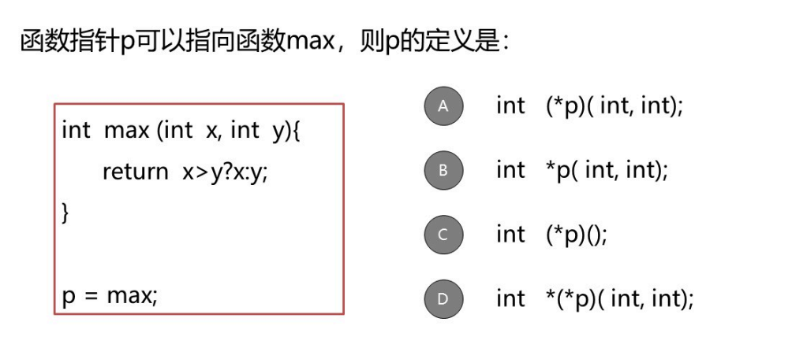

int （*p）(int, int);加括号

* (*p) 表示 p 是一个**指针**，该指针指向一个函数。

int *p(int, int);不加括号

* p 是一个**函数**，该函数接受两个 int 参数，并返回 int* 类型（指向整型的指针）。表明返回值是某种类型的指针

**函数指针作用**

动态绑定实现多态

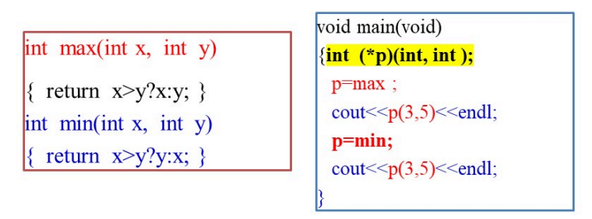

指针函数可以作为函数的参数被调用，也就是函数的参数是函数

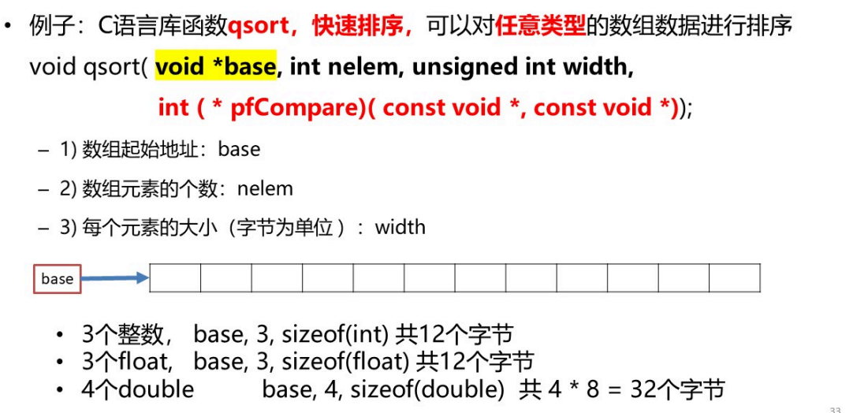

快速排序的应用，可以后面具体看看背背

感觉难度不能上面那么难，也就下面这种

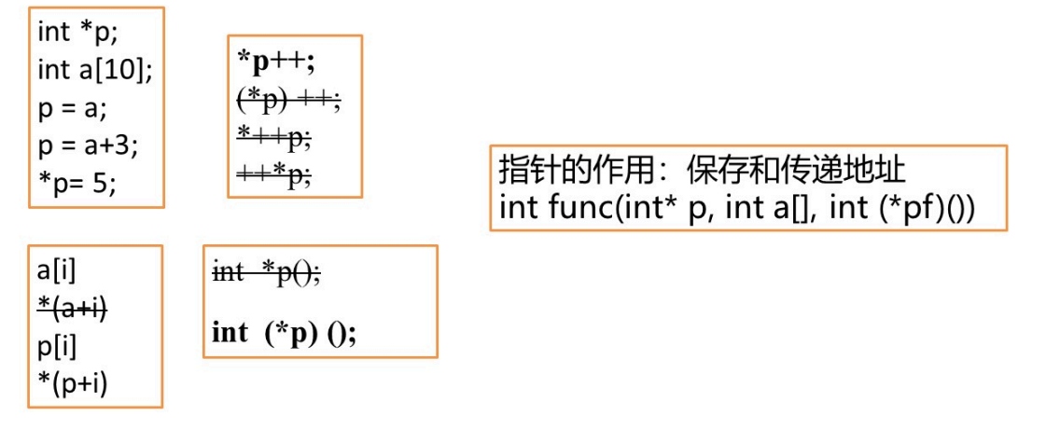

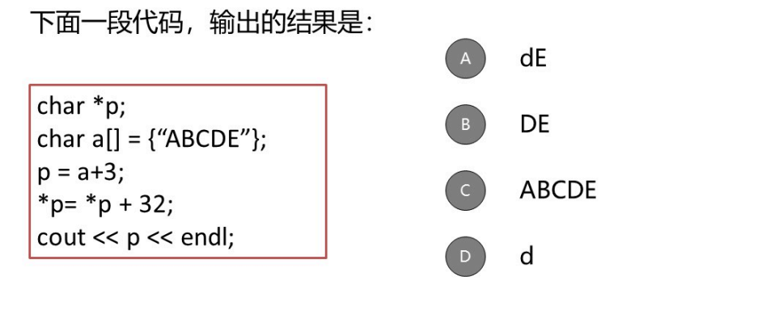

这道题有点说法，容易忘

A

### 高级应用：指向指针的指针

#### 指针数组

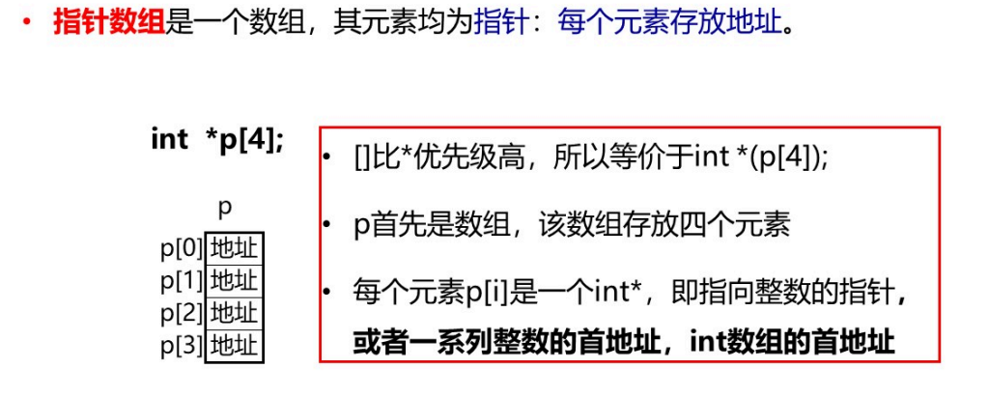

每个指针都指向一个数组的首地址，形成一种二维数组的效果

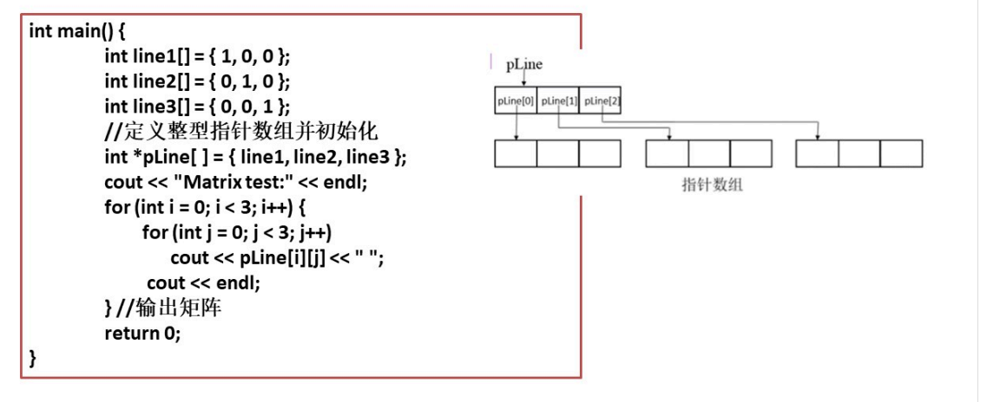

**应用：**



#### **指向指针的指针**

**有两个*，**p，但是不能用&&初始化，只能初始化为指针类型**

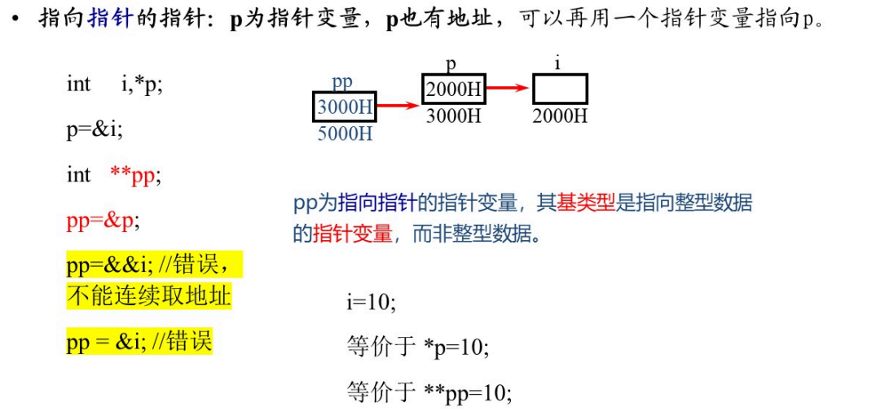

**用处：**

指向指针数组的某个元素，毕竟数组（不带[ ]）也是一种指针

Main函数使用命令行传入参数，第一个参数是参数的数量，第二个是指针数组

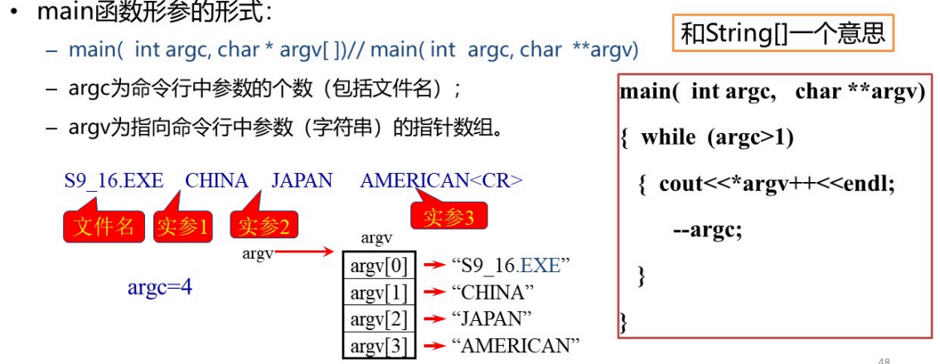

其中**argv和*argv[ ]是一样的，*p++的作用是取出当前指针指向的内容，指针向后移动一位

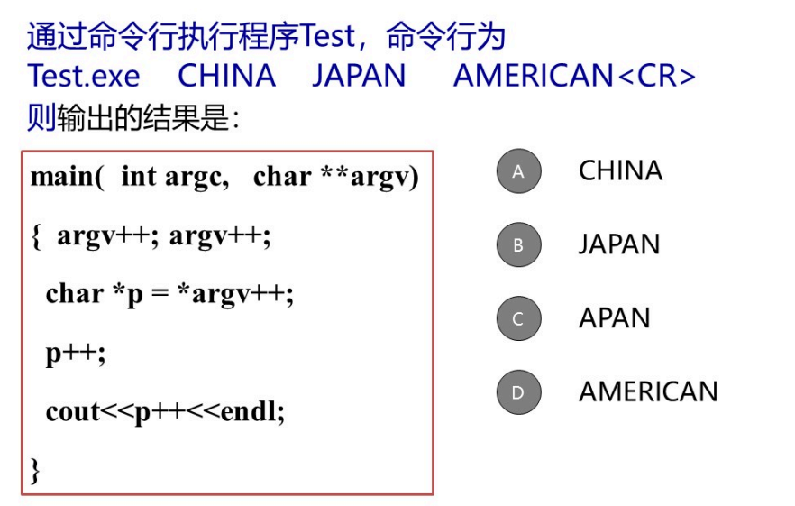

选c，帮助理解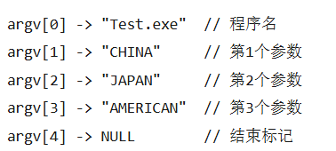

就是指针是地址，可以有相对位置，但不能有直接打印地址

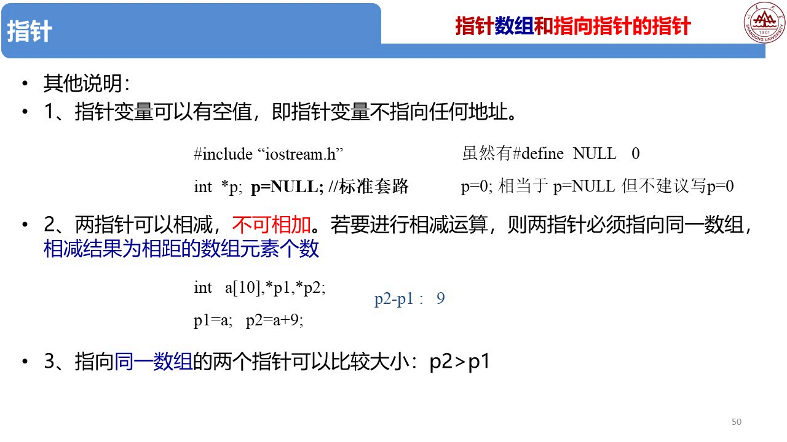

#### 动态分配内存

用new分配的内存，必须用delete删除，不然会产生垃圾

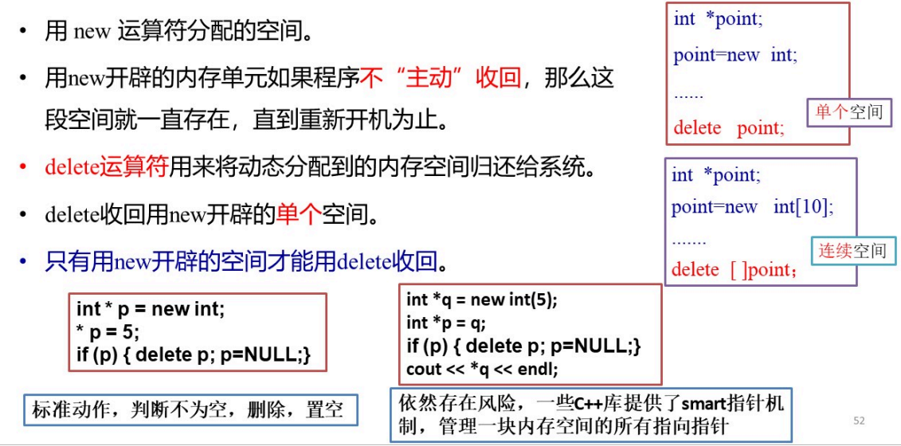

### 特殊应用：const指针，引用（别名）

#### Const指针

普通const ：对应内存空间的数据不可修改，并且已经赋值

指针const：根据const的不同位置有不同的用法

1.const在中间

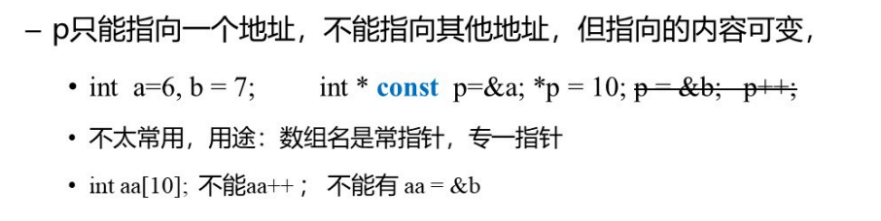

2.const在前面

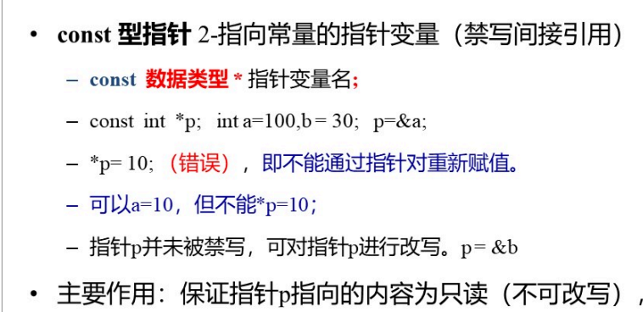

但是可以让他指向其他地方

3.都有

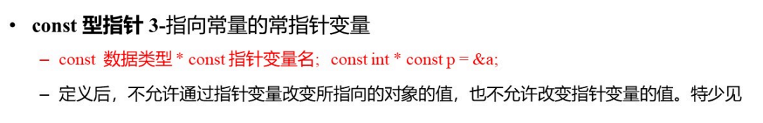

小问题：

这道题读明白了就好做了

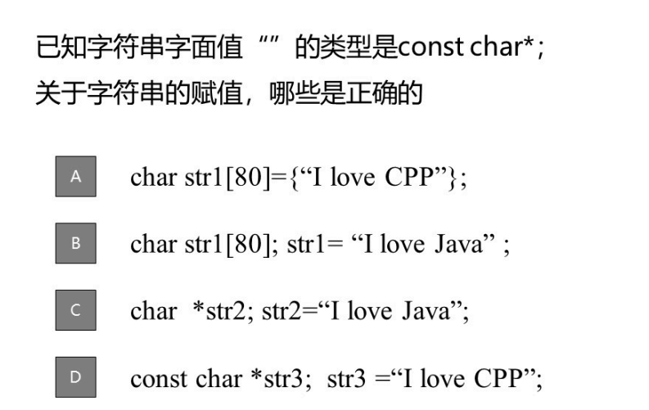

AD

#### 引用

&在等号的左右是不一样的，左边是引用，右边是地址

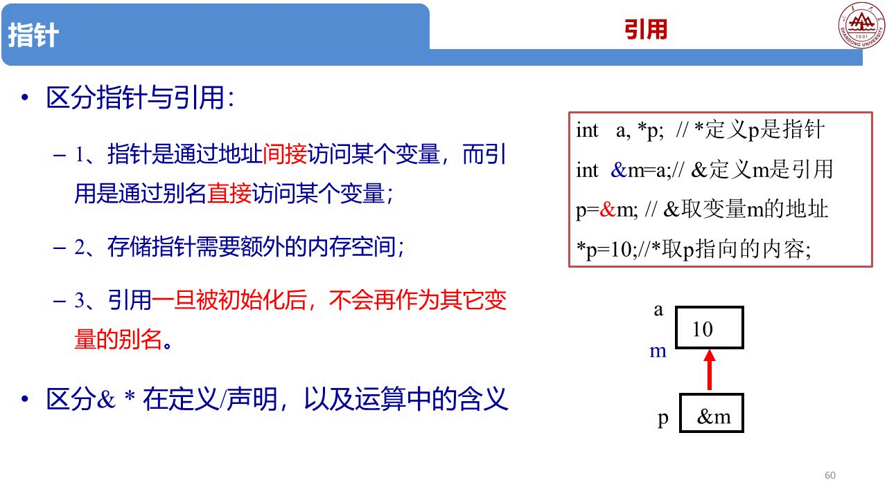

引用就是所有变量使用一个内存地址，你变了我也变

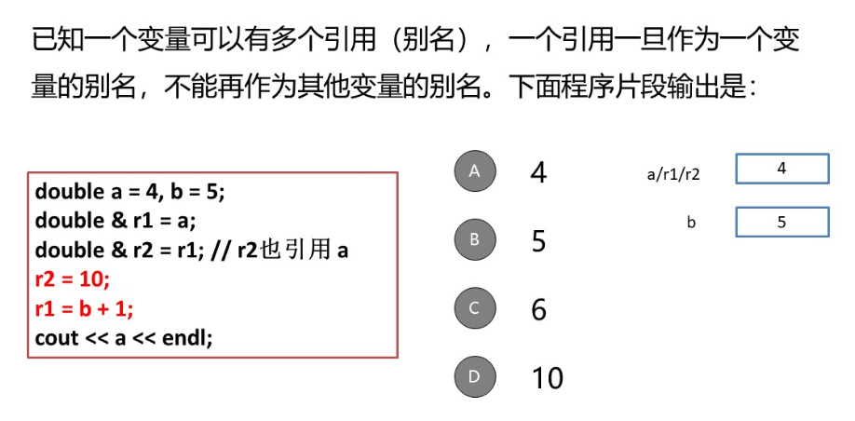

C

前面那个使用指针的，在函数中修改形参的变量的函数的更好实现，直接一个引用搞定

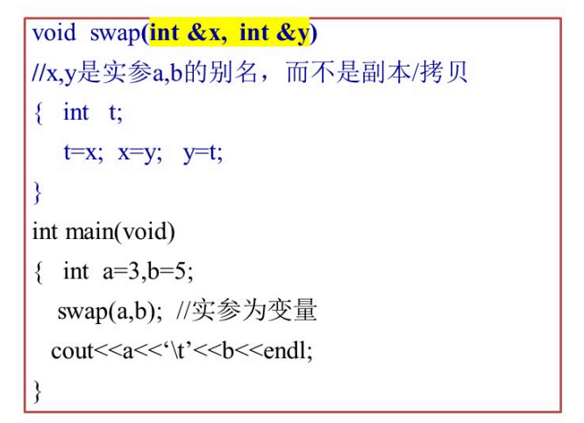

### 写代码

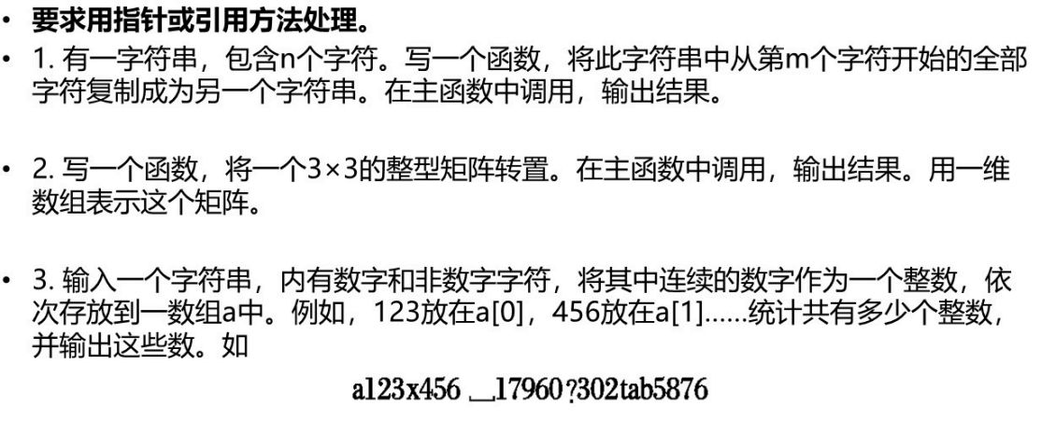

小问题：

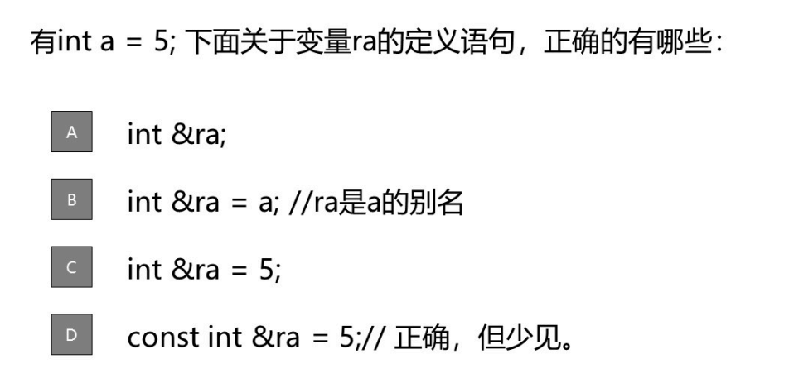

BD

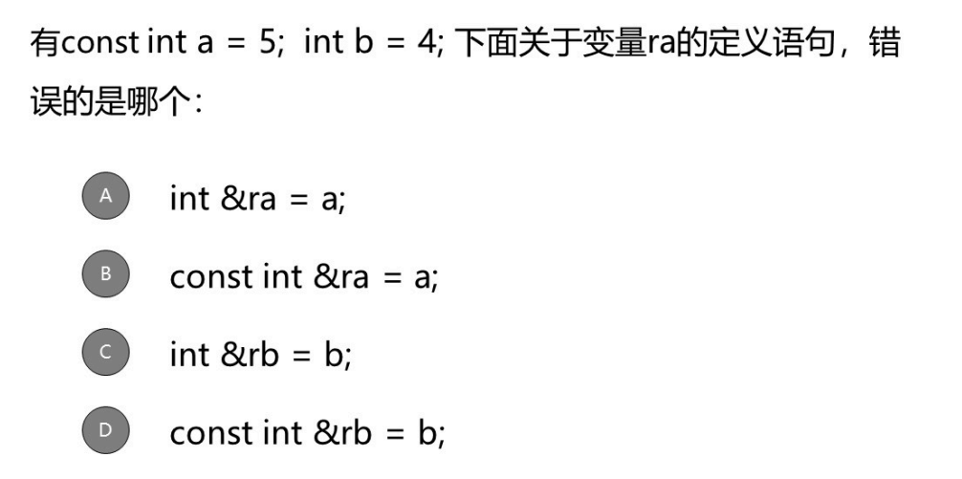

* a 是常量，普通引用 int& 试图去除 const 属性，违反类型安全。

A

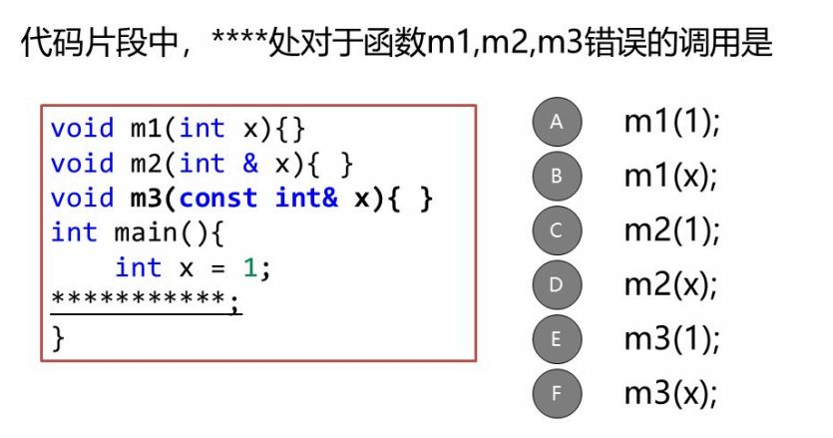

普通引用绑定不了常数

C

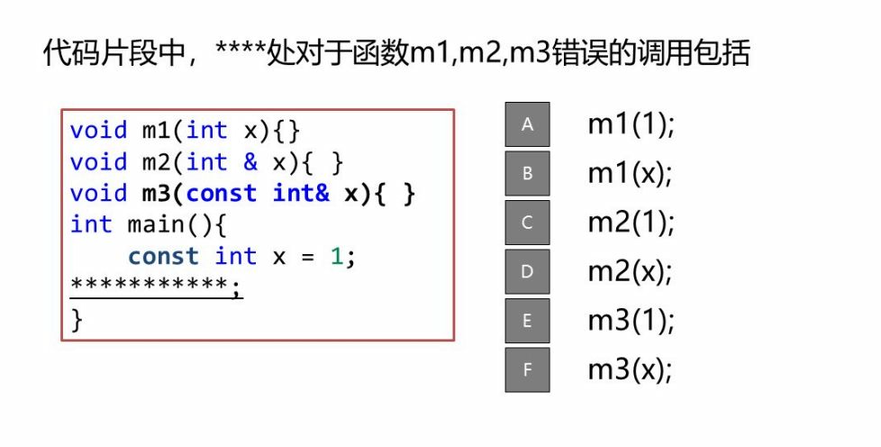

CD

# 自定义数据类型

## 结构体

将不同类型的数据组合到一起，构造一个新的数据类型，称为结构体

**注意点**

结构体是一种数据类型，不占内存空间，只有定义结构体类型的变量时才占内存空间

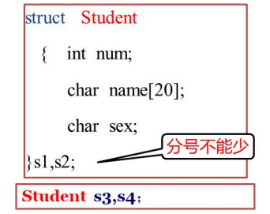

这种后续可以继续使用名为student的数据类型定义数据变量，

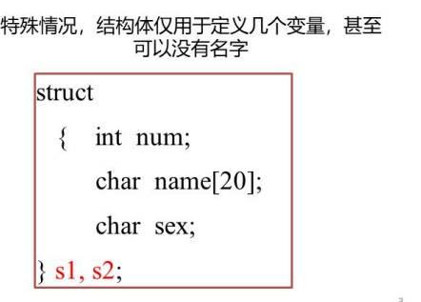

这种由于第一次定义完了之后，没有定义结构体的名字，所以只能用一次

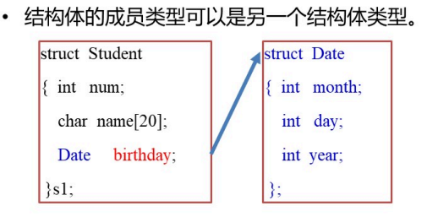

结构体的成员名称和程序变量名不冲突，不能整体输入或者输出，只能选好某个属性

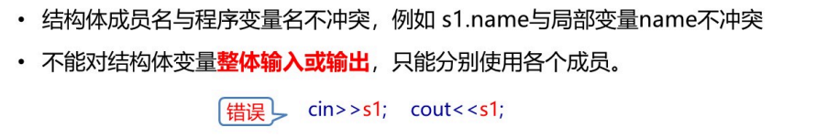

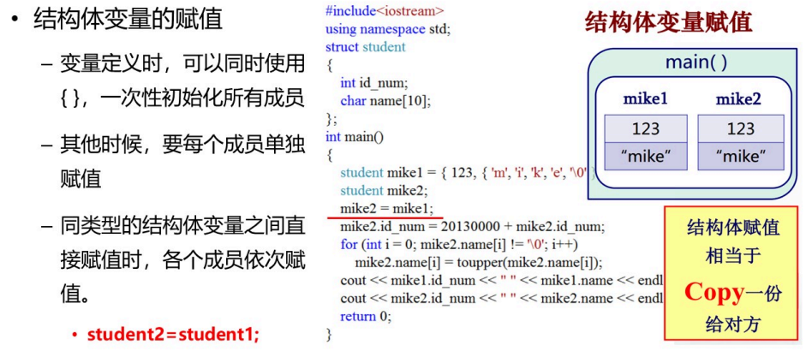

**结构体数组**

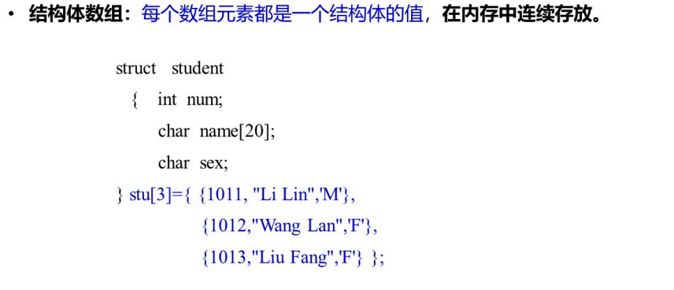

简单问题：

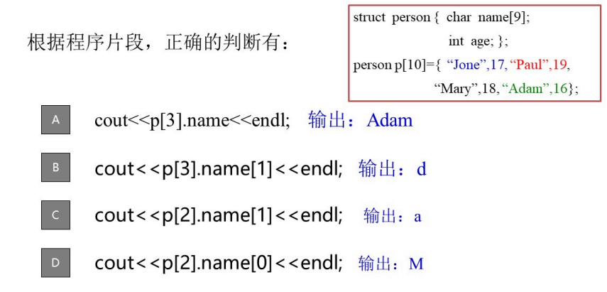

### 结构体变量的指针

结构体变量的指针指向结构体变量的起始地址

指针引用结构体里面的具体成员（属性）使用->箭头

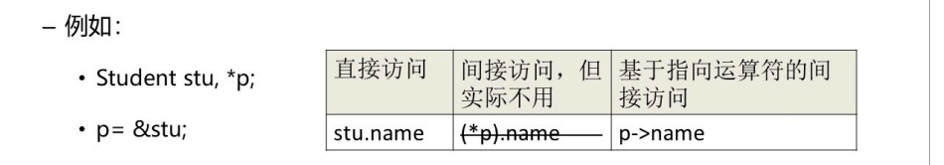

### 结构体作为函数参数

一般不用普通的形参，用指针和引用

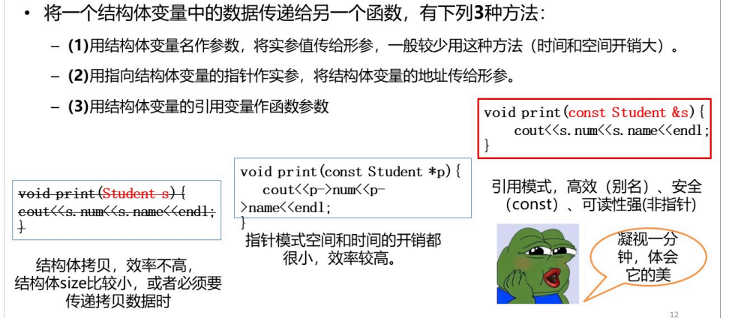

### Typedef来自定义新的类型代替已有类型

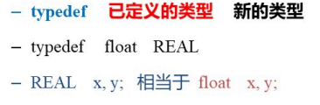就是给类型改个名

有利于程序的**通用与移植**

#### 对比define和typedef

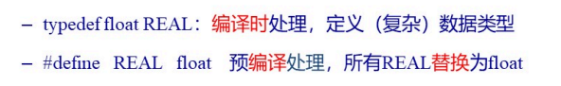

可以直接定义成某一个类的数组，但是格式的数组数量是在后面，而使用时不带，例子好理解：

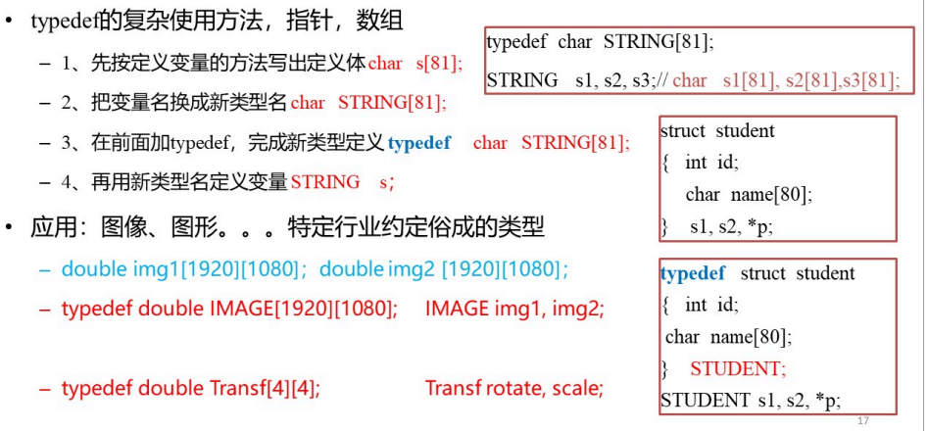

## C++的类

比较常规

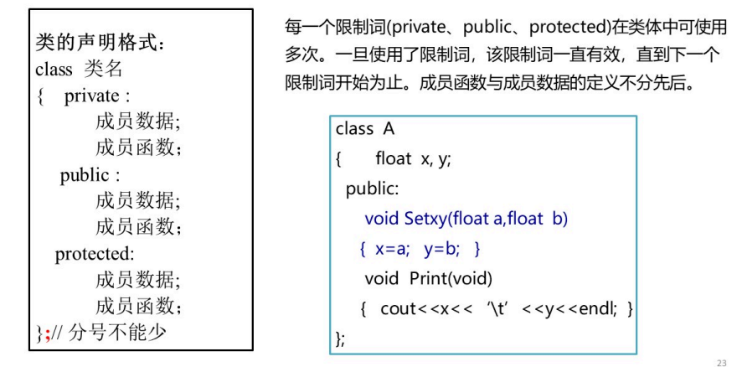

**类的变量称为对象，对象是类的实例**

**类的成员用点，类的指针的成员用箭头**

**小题：**

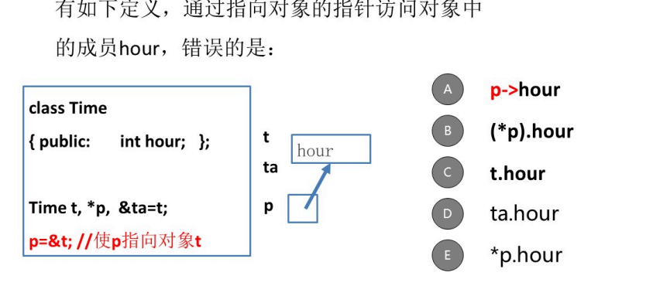

E

# 类和对象的使用

### 构造函数

任何类都有构造函数，没有定义会自动产生缺省的构造函数

如果主动定义了，就没有缺省的构造函数，也就是没有参数为空的构造函数，除非主动补一个

**参数初始化表：**

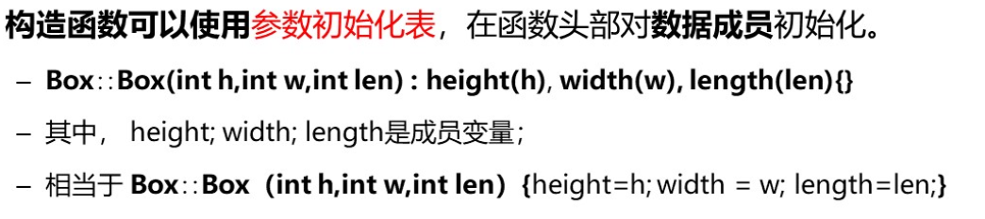

**委托构造函数：**

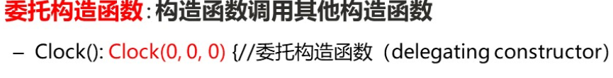

### 析构函数

生命周期结束系统自动调用，作用是收回为对象分配的存储空间

析构函数前有~波浪线

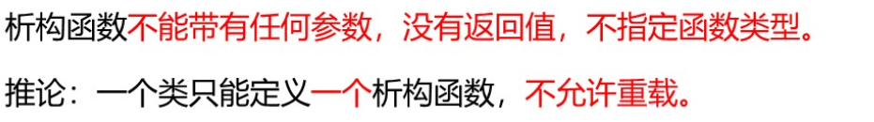



里面的sp是一个char*类型的成员变量

### 不同类型对象，构造和析构的调用时间

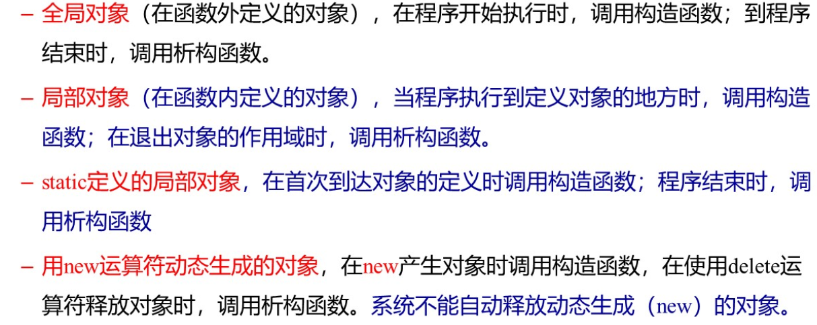

例子

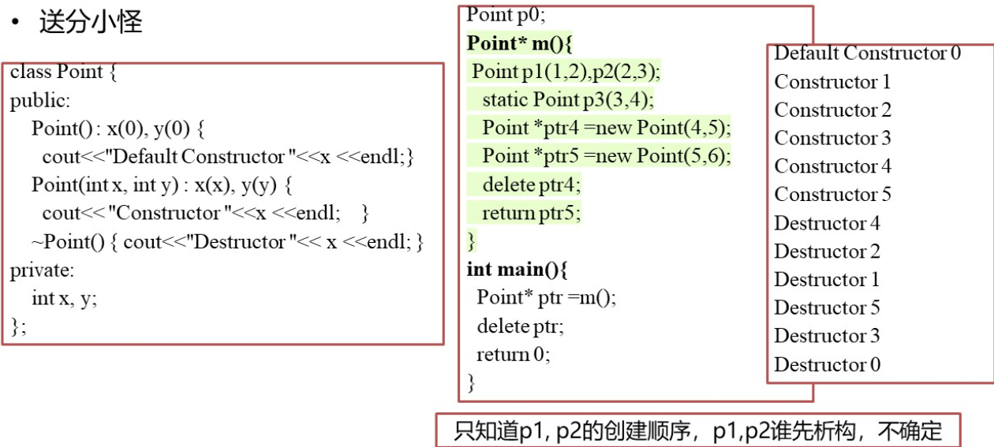

### 复制构造函数

用一个已经存在的对象去初始化（赋值）另一个对象，

C++提供缺省的复制构造函数

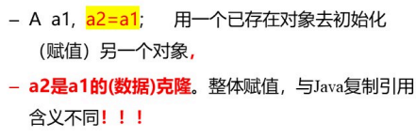

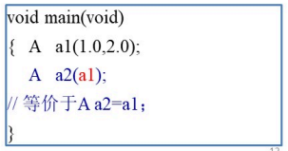

#### 浅拷贝

缺省的复制构造函数为浅拷贝

数据成员是指针，则复制函数拷贝指针，不拷贝函数指向的内存空间

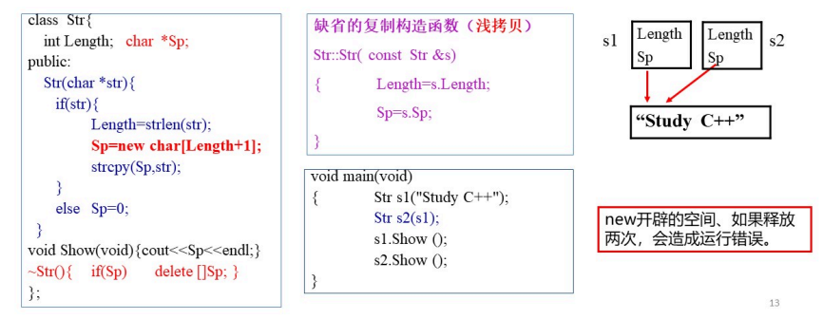

直接复制了指针的指向，但是应该重新new一个空间，可能会导致错误

#### 深拷贝：

将对象自身以及关联的空间和对象都复制一遍

深浅拷贝的对比

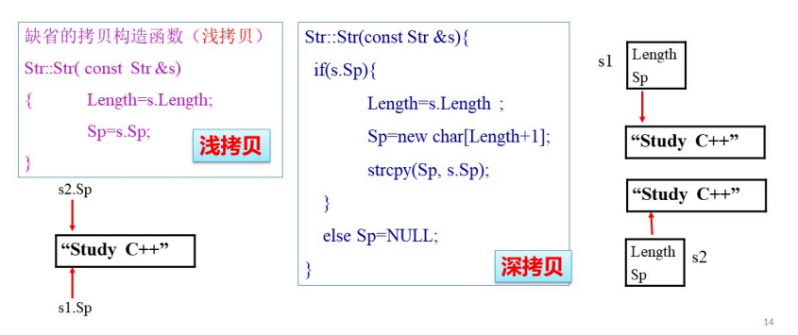

#### 复制构造函数被自动调用

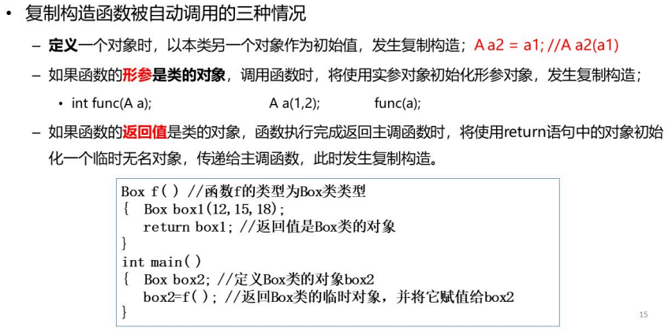

小题：

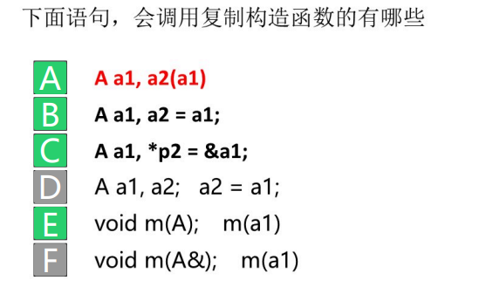

ABE

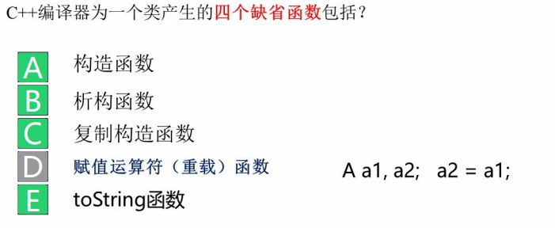

ABCD

### 静态成员

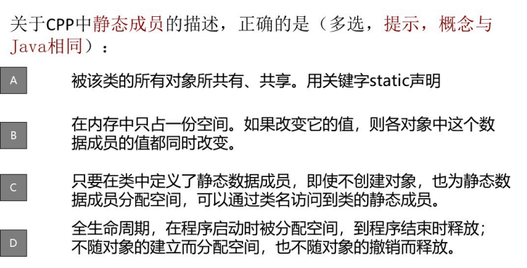

都正确

可以当概念记一下

#### 作为计数器

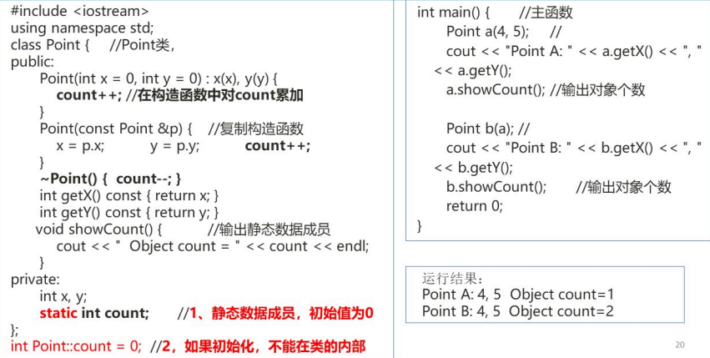

初始化在外部，所以可以接续持续存在

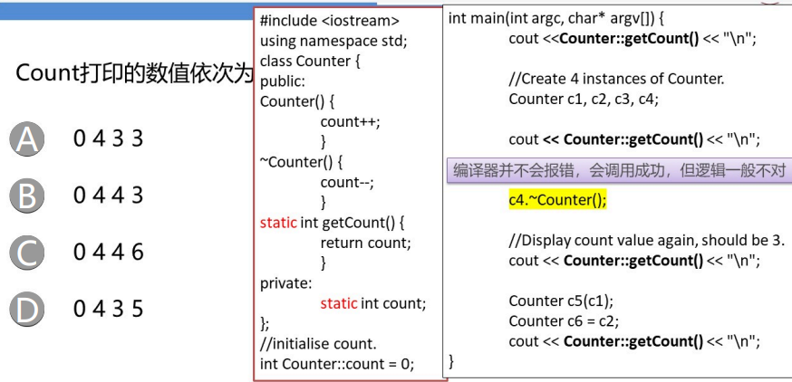

0433，复制构造函数未定义，复制构造不会执行默认构造函数

**一些注意**

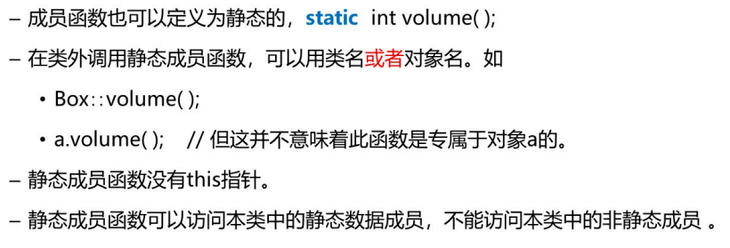

### 友元函数和友元类

友元将一个模块（函数、类）声明为本类的朋友，可以访问本类中隐藏的内容

#### 友元函数



#### 友元类



友元是**单向**的且不能传递

**优缺点**

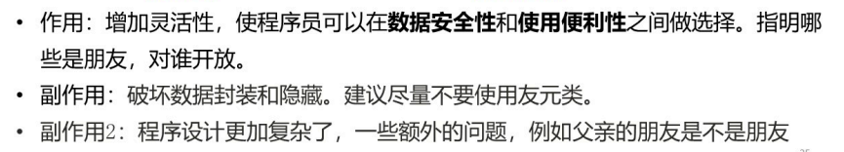

友元类使用实例：

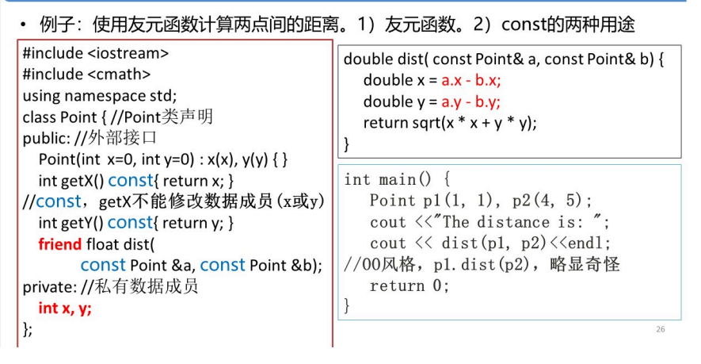 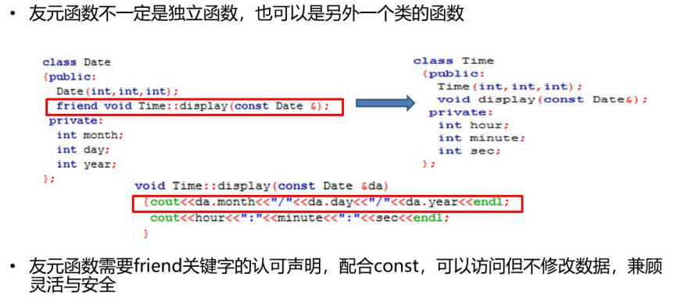

### Const 对象

就是几个定义，看明白就行了

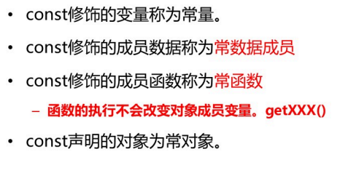

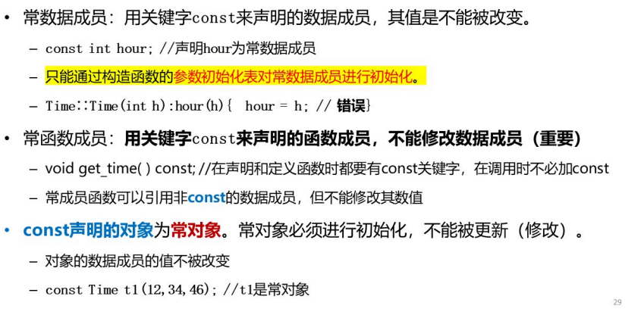 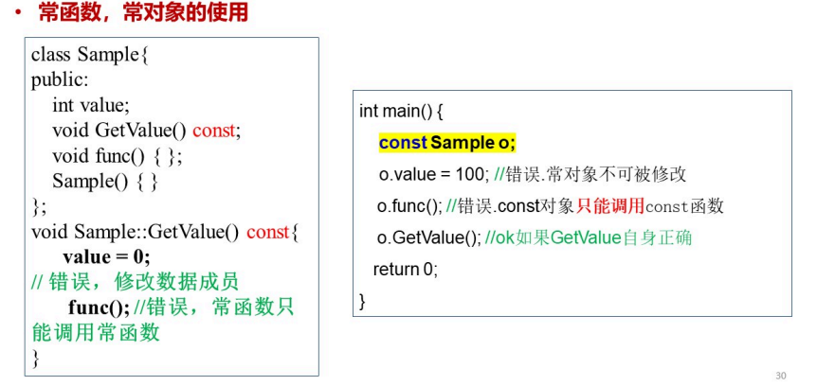

# 运算符重载

**函数重载**

同一个函数名，完成不同的功能（参数类型不同，参数个数不同，但是不能只有返回值类型不同）

**运算符重载**

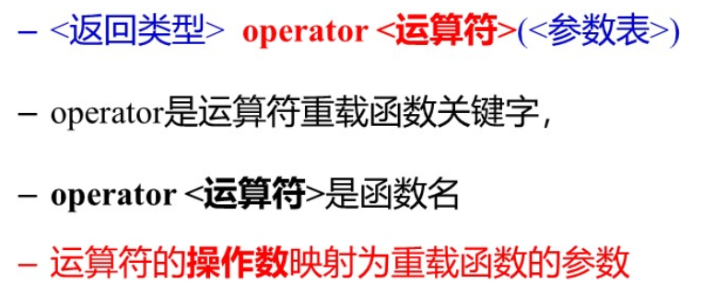

**定义操作符重载**

作为类的成员函数，一个参数 . 函数名（另一个参数）

或者友元函数，函数（一个参数，另一个参数）

例子：第二行是作为成员函数，第三行是作为友元函数

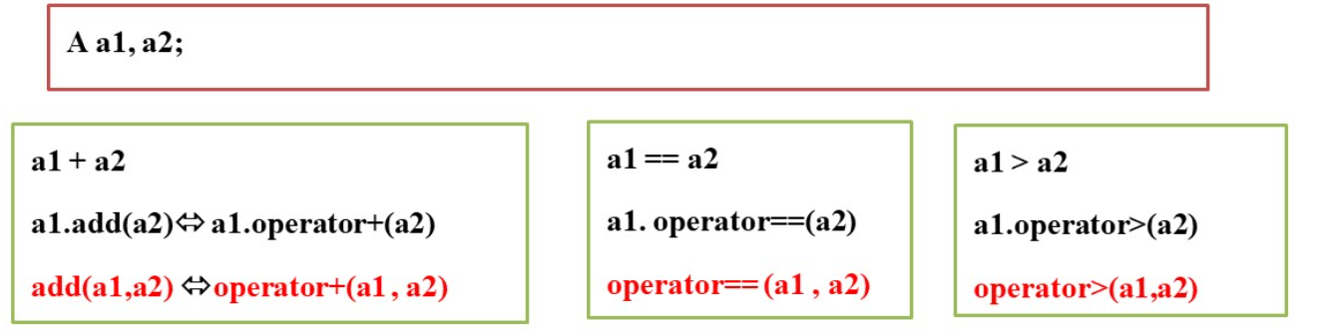

友元函数具体怎么定义在右下角，类外的友元函数就是在类内声明，类外当正常函数写就行

普通的运算符重载函数，在类外反而需要类：：

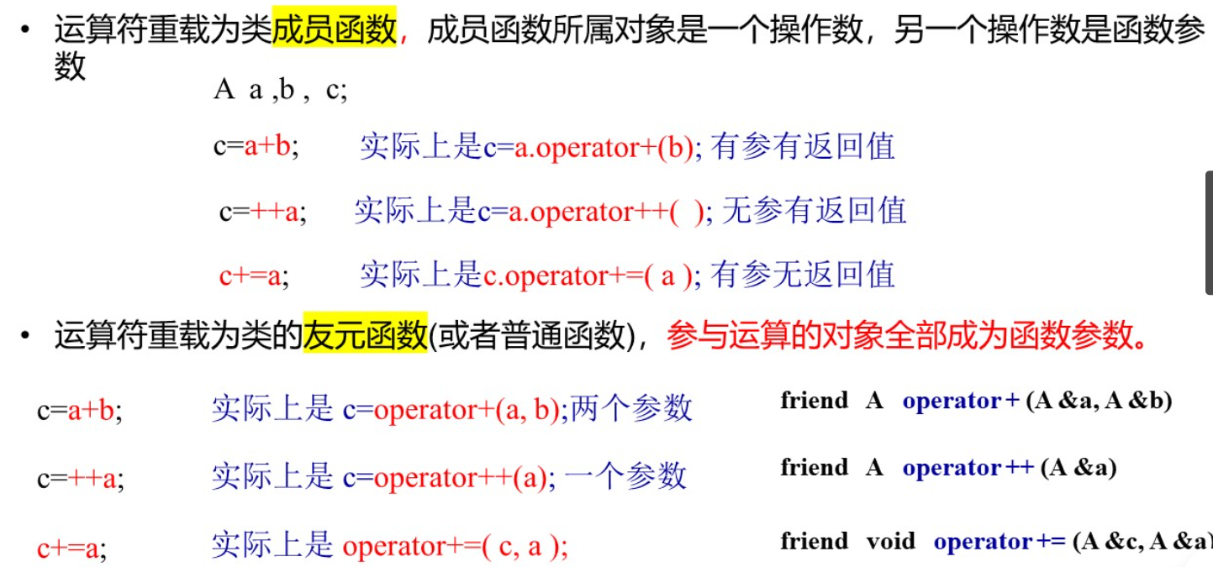

### 不同的运算符重载，写代码

课件中optional忽略，不会考

查一下各个运算符重载的经典例子

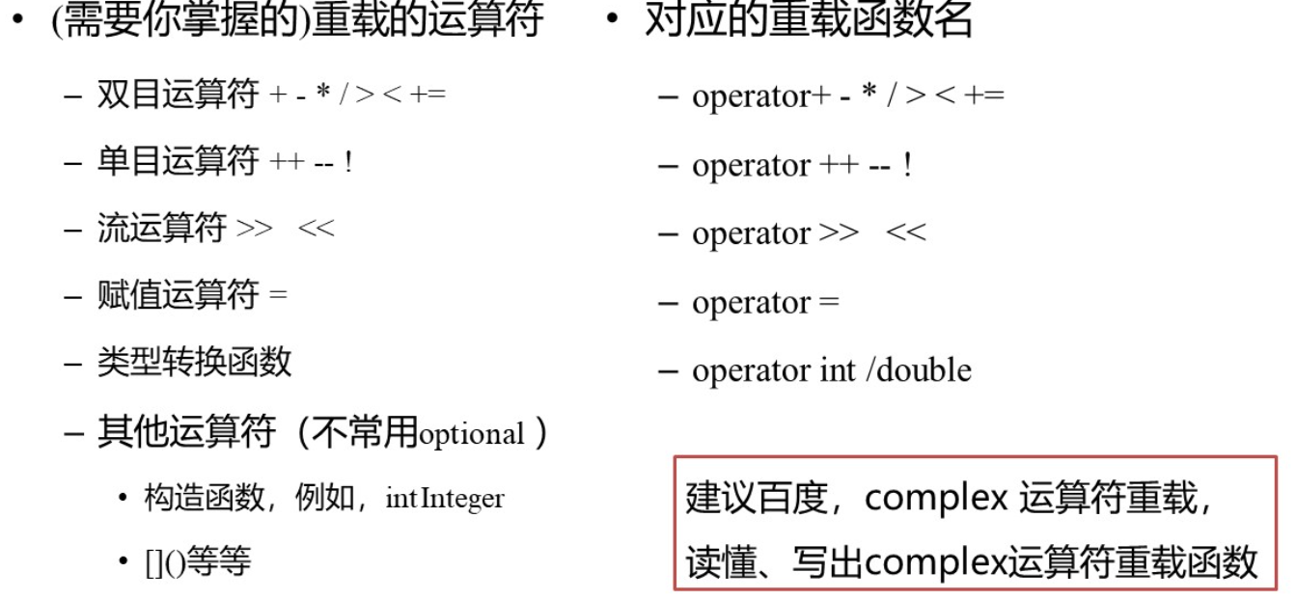

例子：

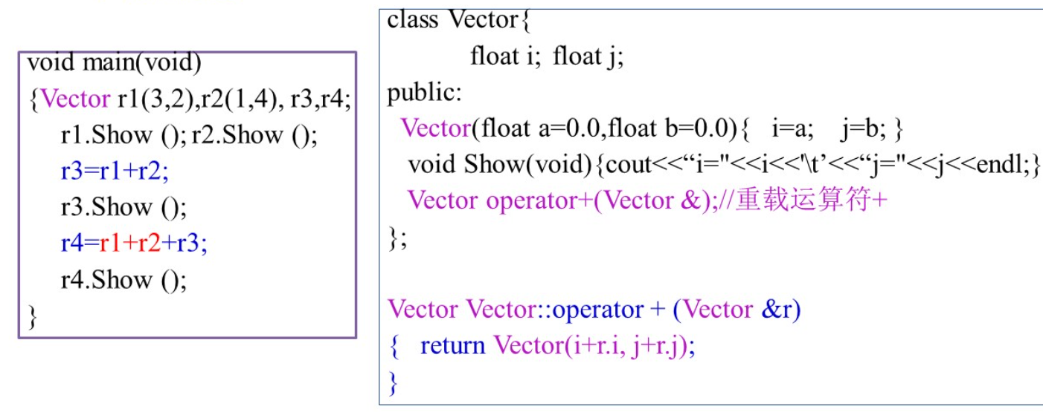

第一个Vector是返回类型，第二个Vector指明运算符重载属于Vector类，第三指明参数类型，第二个如果是在类中定义的就可以省略Vector和冒号

Vector Vector::operator+(Vector& r) { // 通过 :: 指明属于 Vector 类

return Vector(i + r.i, j + r.j); // 实现向量加法

}

类中运算符重载的例子：

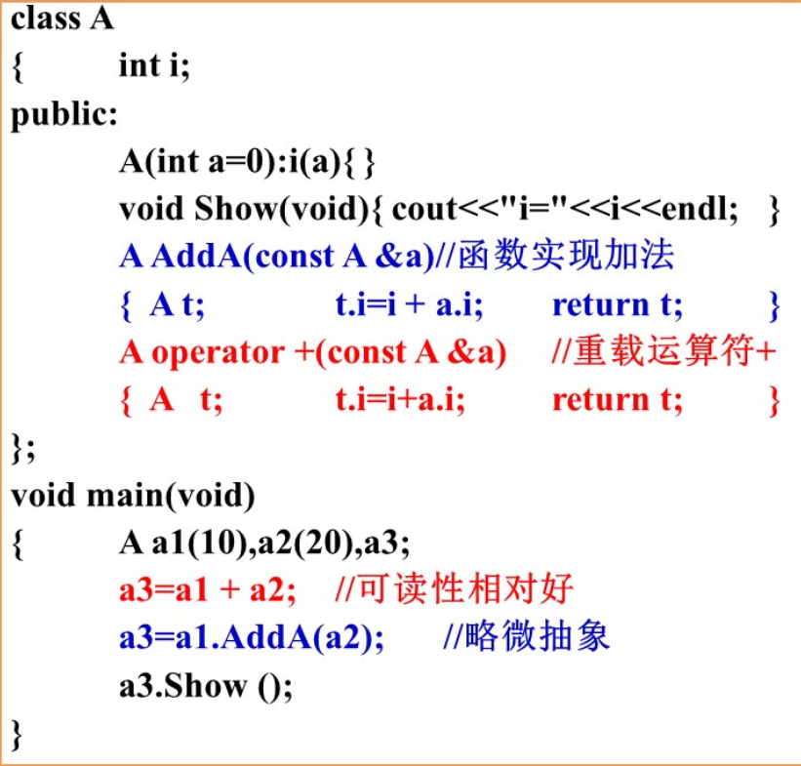

### 优缺点

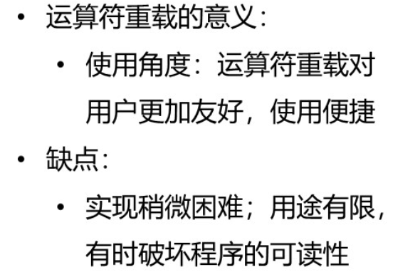

根据返回值的不同，和是否修改定义的函数本身来决定这个重载的运算符怎么使用，有的运算符修改自身成员，返回void，有的返回对应类，需要对应类型的对象

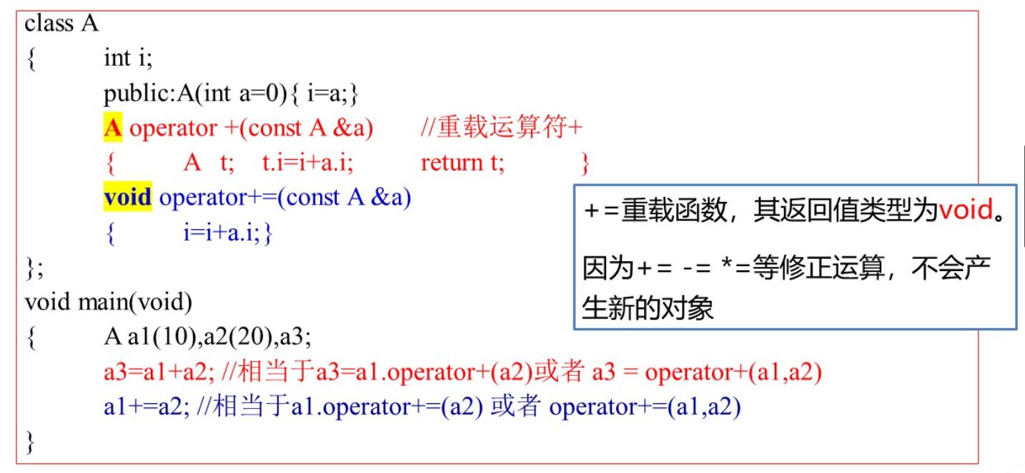

**注意点**

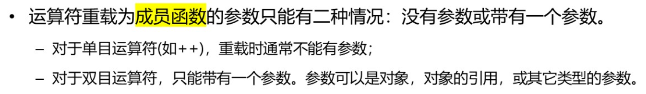

参数限制一个，或者没有

只能重载C++中有的运算符

唯一的三目运算符不允许重载

基本数据类型不允许重载，如整数间的加法3+3

双目运算推荐友元函数

**自加运算**

A++和++A定义不同，用有无参数区分，无参数为先加，有参数为后加，参数无所谓，是标识符

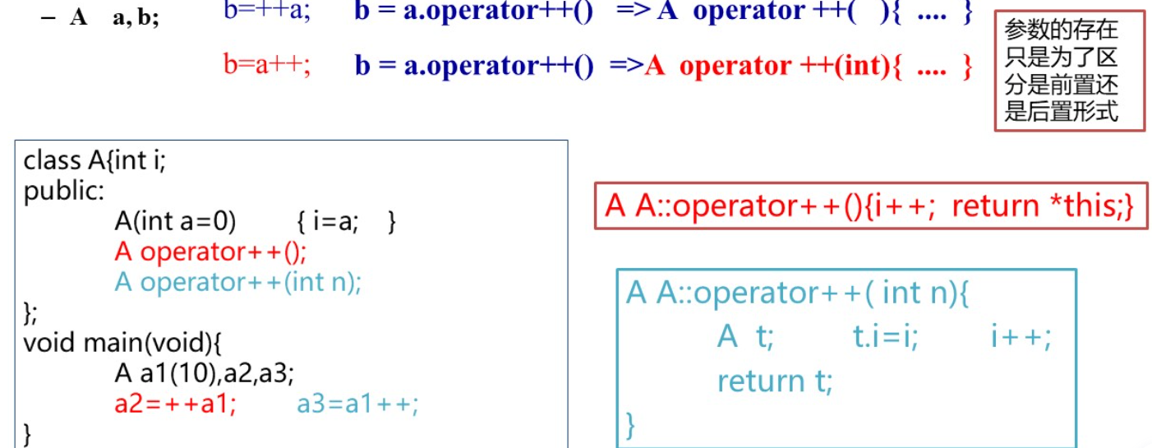

上面解释了a++的原理：克隆一个对象，自身加一，返回克隆对象

### 考试难度，写出运算符重载的函数

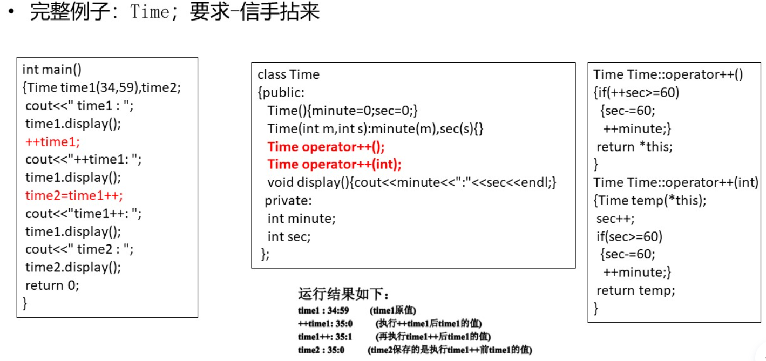

输出运算符重载，这里要记忆各种类型和格式，和如何重载输出运算符

红色的都是套路，背就完了

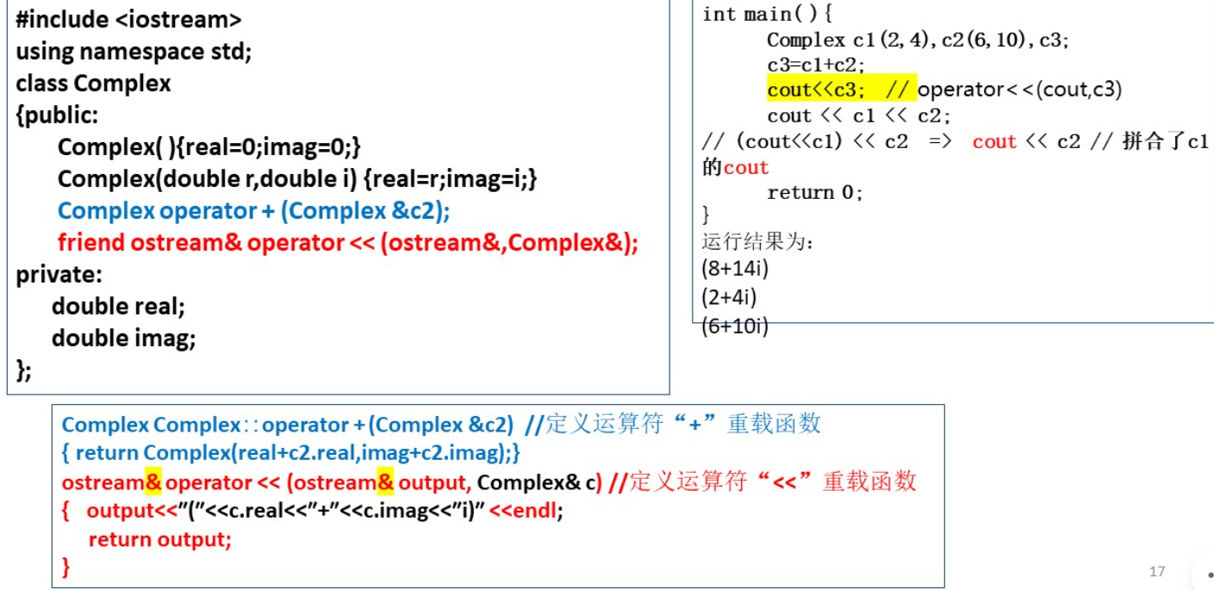

上面是输出，下面是输入

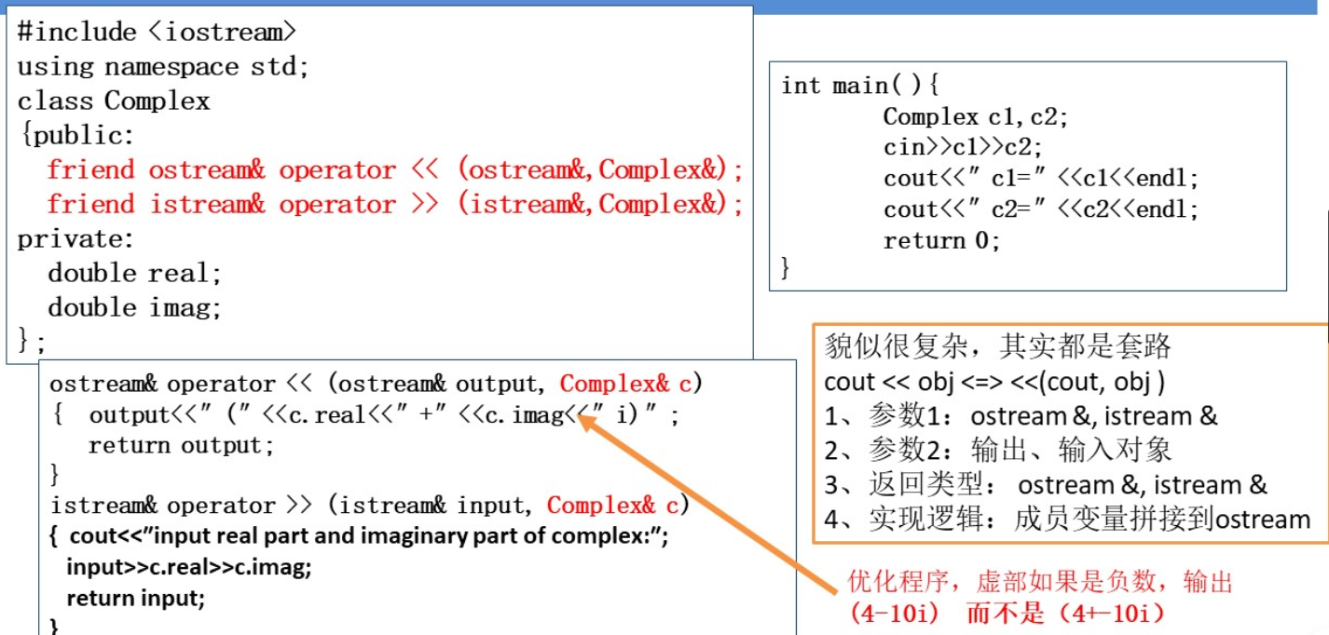

这个最后几页

# 继承和多态

## 继承和派生

C++有多重继承，java没有

C++继承格式：



继承之后某个属性的访问权限：依据:**降级原则**

依据属性在父类中本来的权限，和继承时的权限，两者中选择权限较低的那一个。

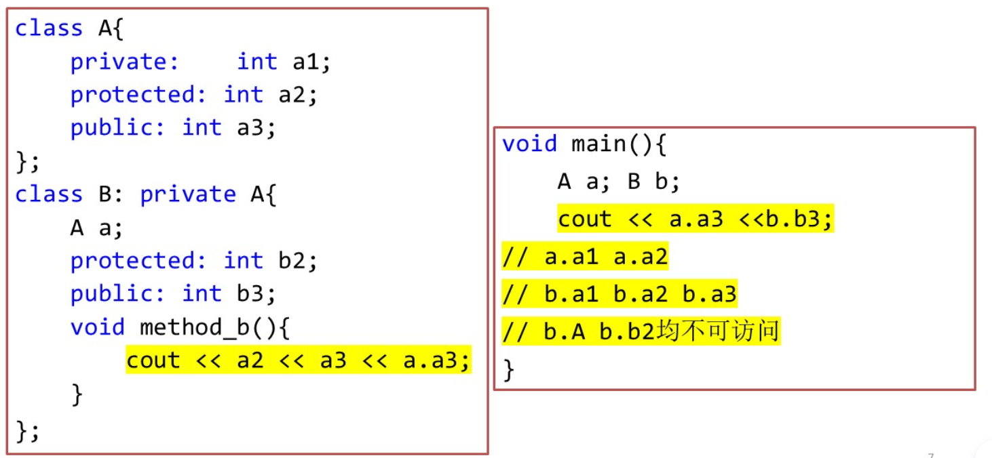

此时只有第一行能打印出来，其他都不能打印（没有写就是私有权限）

### 构造函数的调用

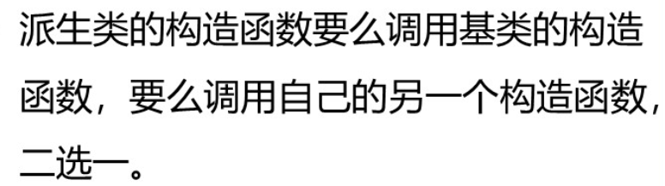

只有如图两种情况，最后都会调用父类的构造函数（调用另一个，另一个调用父类构造函数）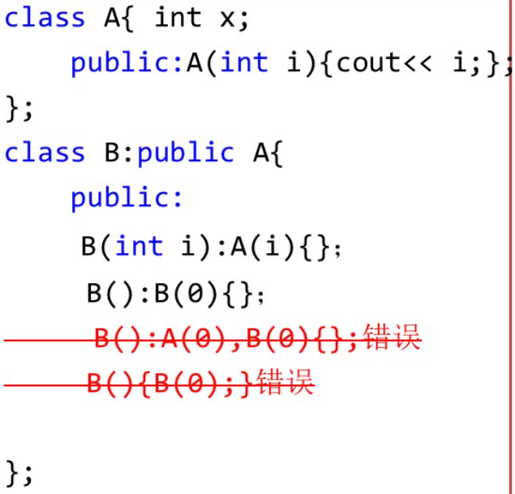

**相互调用必须写在参数初始化列表里（冒号后面，不能写在大括号里，见最后一行）**

### 构造的顺序

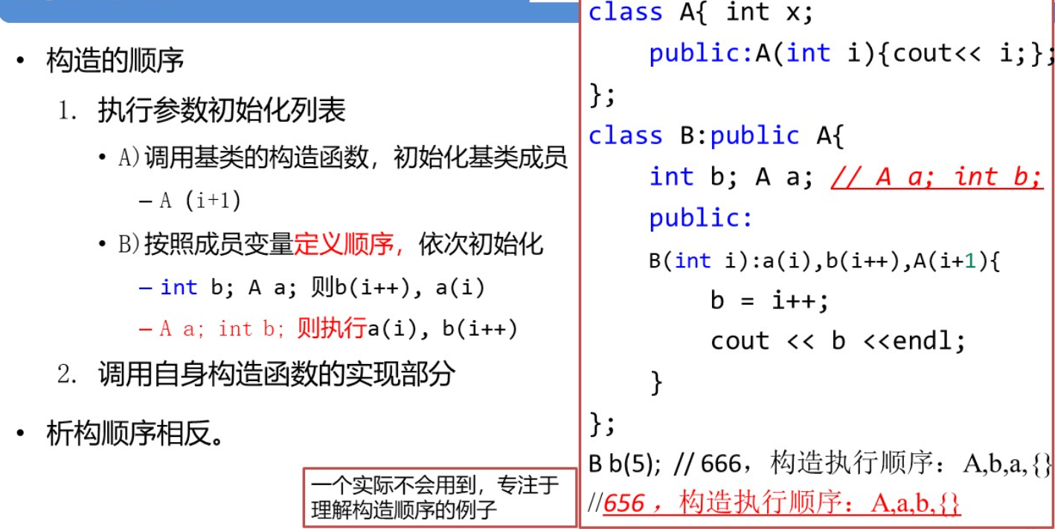

* 1. **一定先调用父类构造函数，与初始化列表的顺序无关**
  2. **然后按照数据成员定义的顺序初始化，如这里的例子是先初始化b再初始化a，和****这个顺序无关**
  3. **最后再执行大括号里的内容**

没有显式的指定要使用的父类构造函数，则自动调用父类的无参构造函数

这种情况下，父类没有无参构造函数，则编译错误

### 多重继承

构造函数顺序：按照定义的顺序

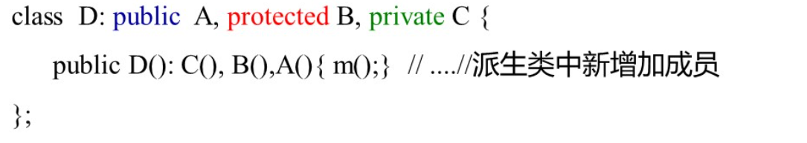 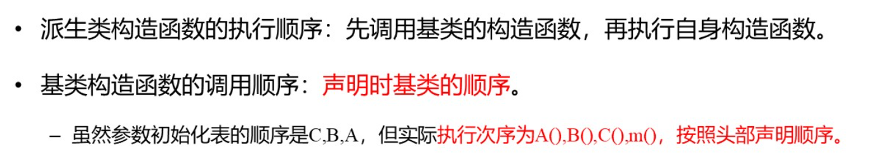

### 析构函数顺序

例子可指导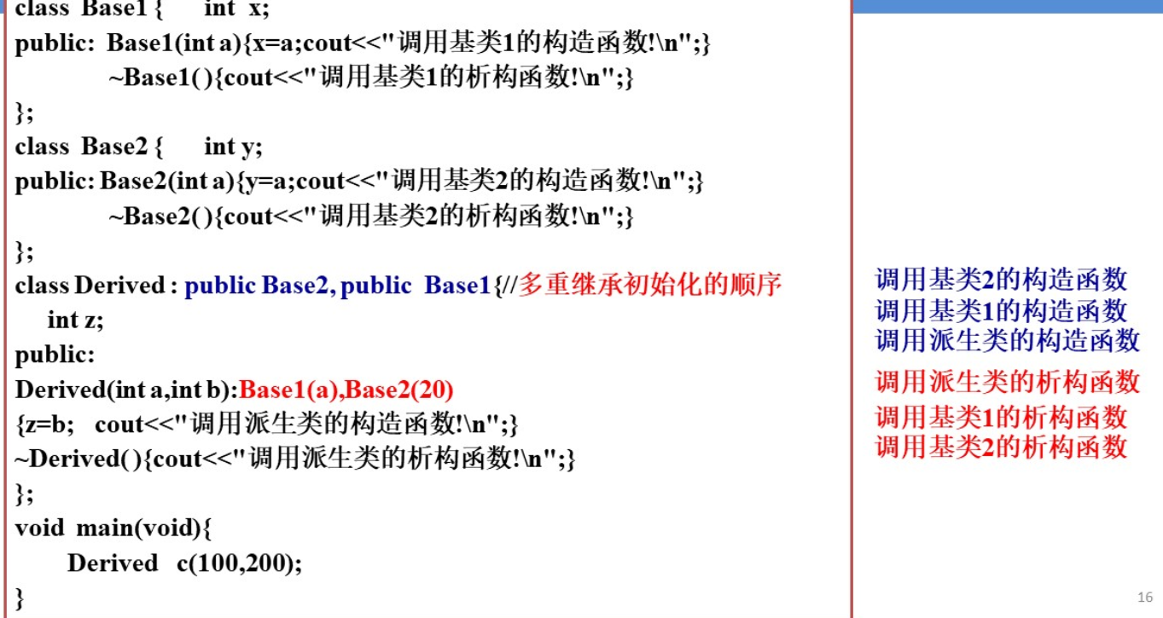

区分继承和包含关系

### 二义性冲突

就是父类间或者子类和父类中间

发生冲突使用域作用符（类：：成员）

子类与父类冲突默认子类

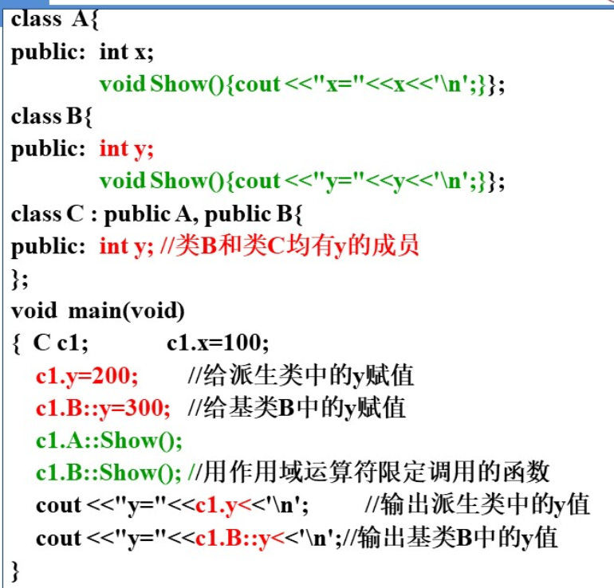

这种情况下，B和C都有对应的父类A，而且是初始化两个不同的，导致调用出现问题

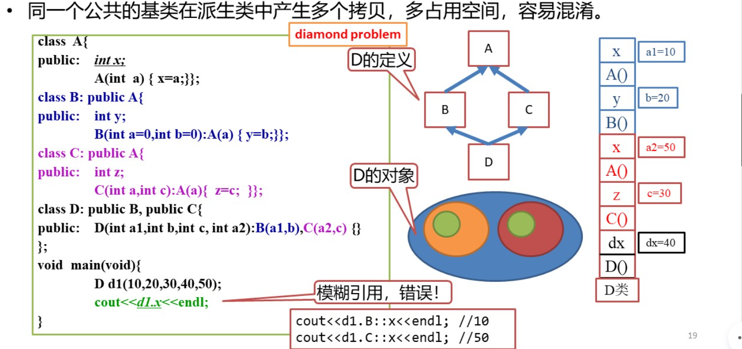

虚基类相关跳过，不考

## 多态

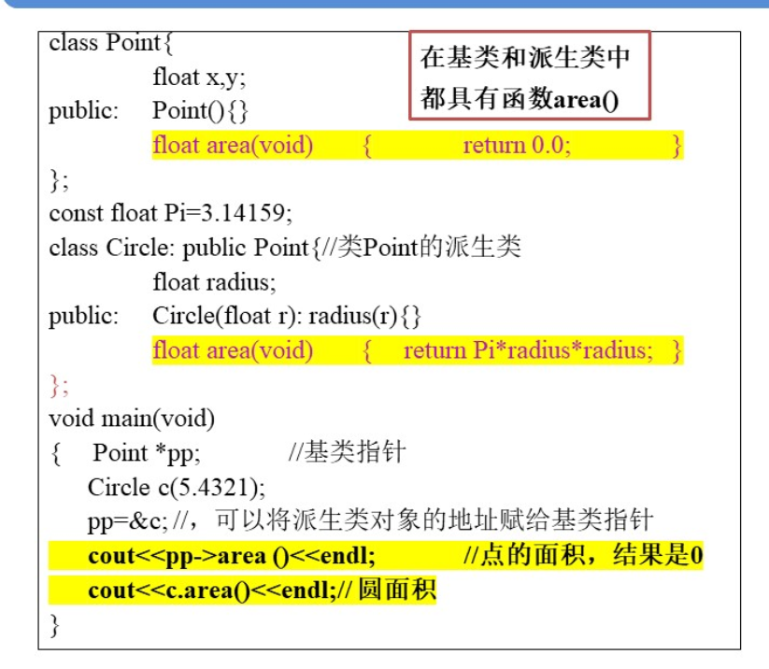

使用**父类的指针**，调用子类的可以覆盖的函数，调用的仍是父类的函数

如果想被覆盖，需要父类对应方法加virtual，指针会给覆盖的对应函数，**c++指针体现多态**

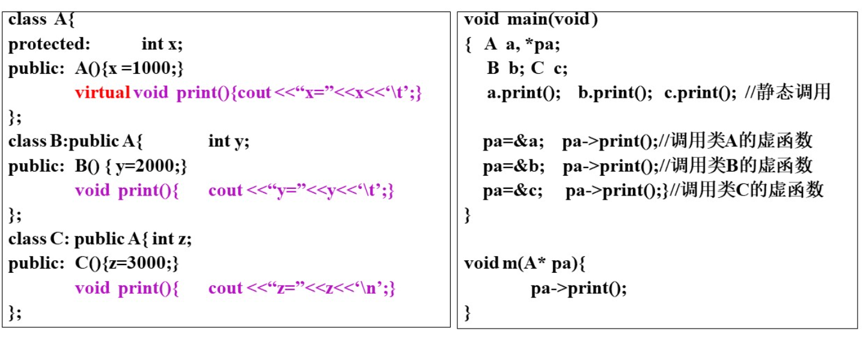

其中右下角的函数会根据传进类型的不同打印不同，体现动态的链接—多态

C++要求严格，父类子类函数必须完全一致



New和delete时，继承可能会导致问题，因为不会调用子类的析构函数，直接调用父类，为了运行所有析构函数，要给父类的析构函数要用vritual修饰

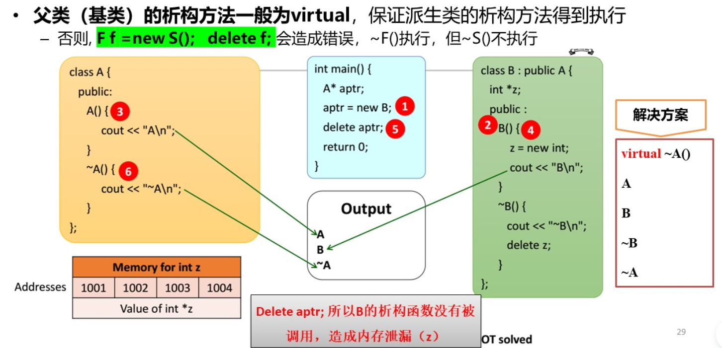

### 虚函数



就是上面的能够被覆盖的函数

虚函数和动态绑定的注意事项

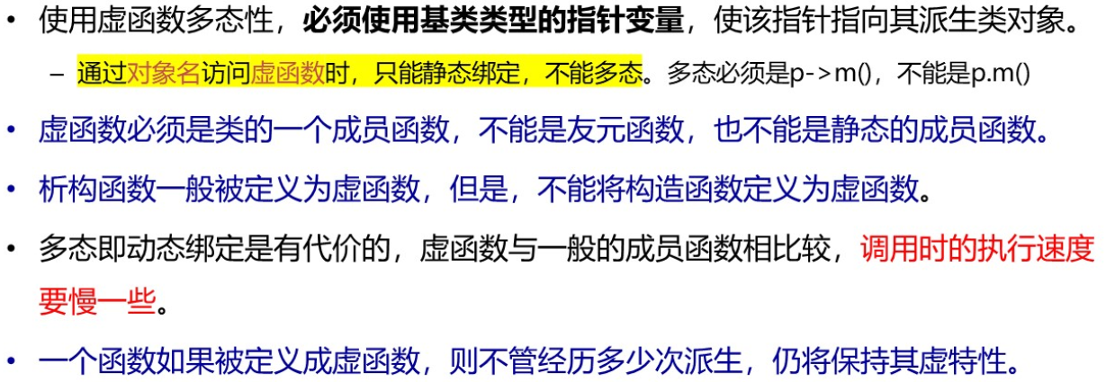

### 纯虚函数

在基类中不对虚函数给出实现，子类继承后给出实现，

### 抽象类

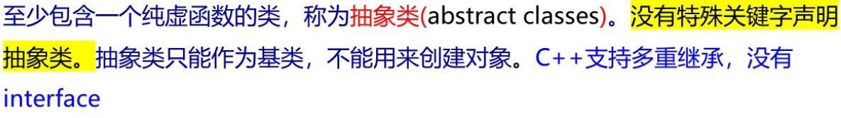

纯虚函数的应用时的**格式**



看下面例子就行，定义好抽象

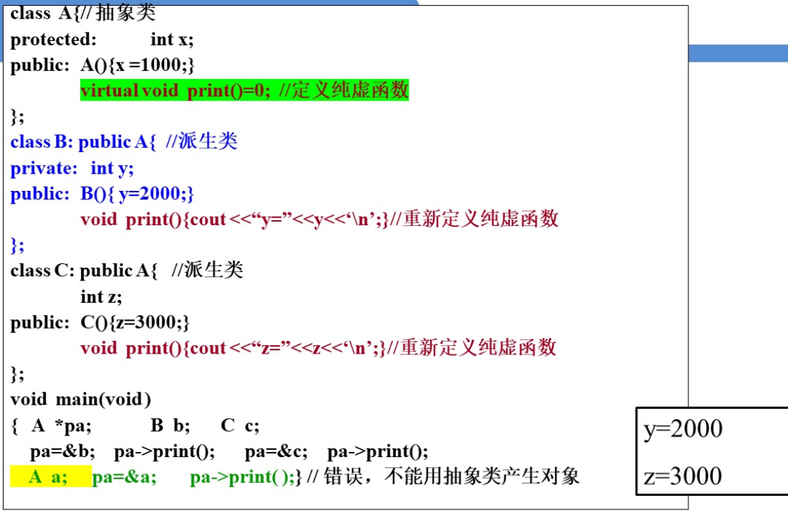

# 泛型

使用虚拟类型代替实践类型，专注实现逻辑

类型作为参数，如<T1>X

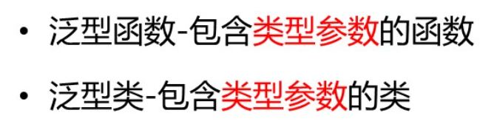

C++的两种泛型机制：1. 通用指针类型 2. 模板

**通用指针**前面已经简述

本章专注于**模板**

模板函数在前面函数部分其实也见过

推荐使用<类型>来显式指定类型

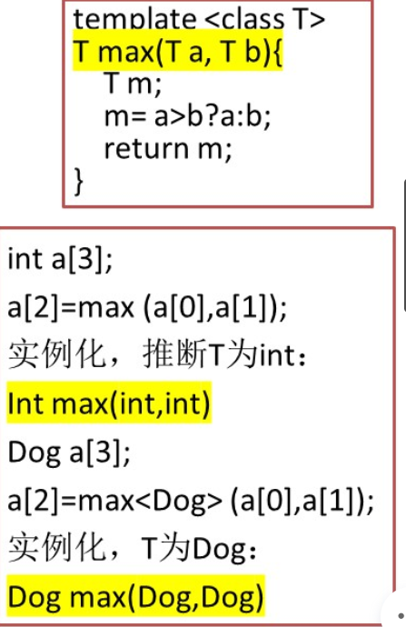

## 类模板

如果一个类的成员的类型可参，则称为该泛型类，用类模板实现

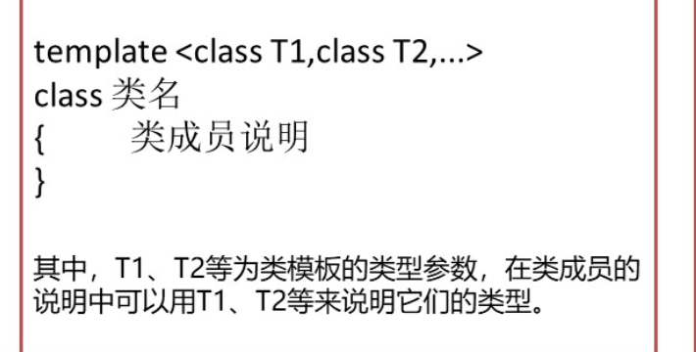

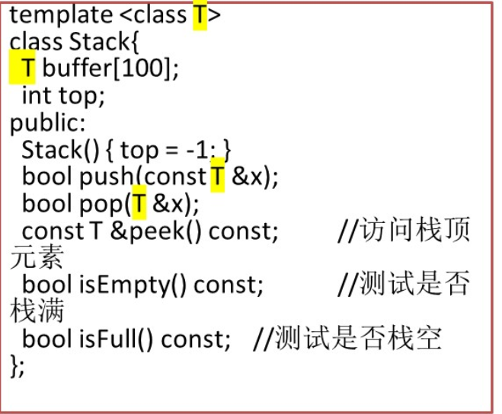

模板中还可以定义参数

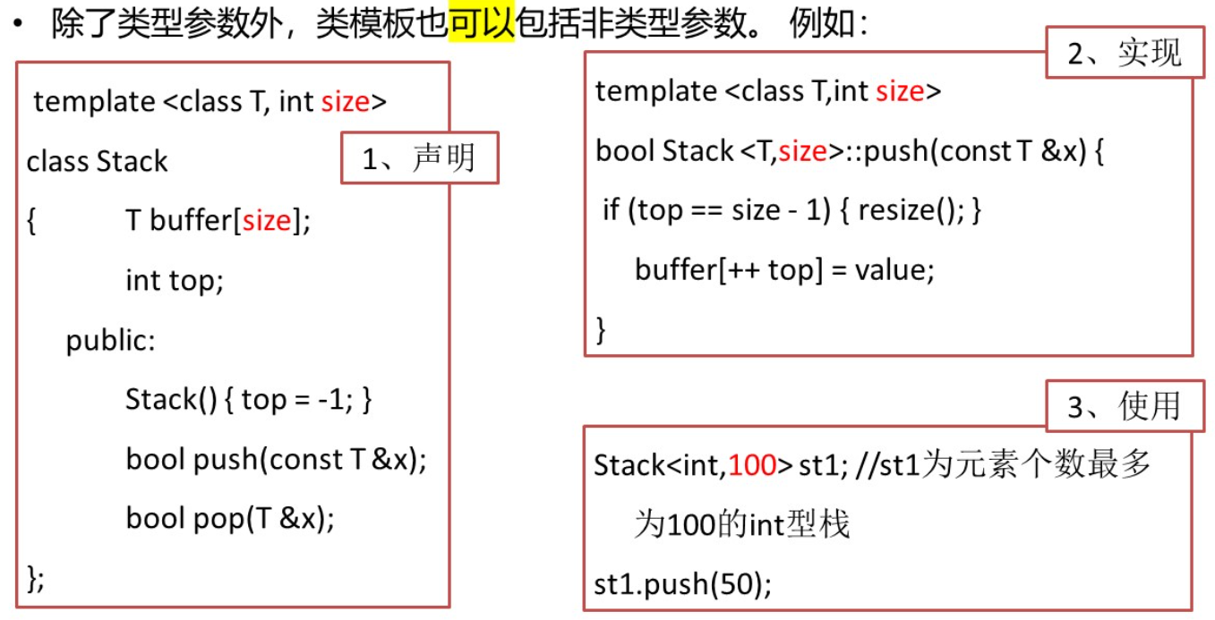

考试题有对应的函数实现，有模板类如何使用，<里面参数>对应返回

上面三部分代码融会贯通

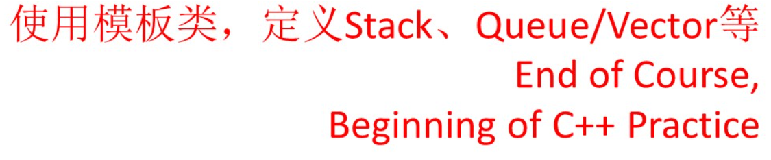

# 考试要求

流的输入输出

继承构造析构虚函数

运算符优先级

生命周期，全局变量局部变量，静态变量，指针的指向函数等，类的几种c++的类提供几种缺省的函数（构造析构复制构造赋值运算符重载）